UNIVERSITATEA DIN ORADEA
FACULTATEA DE INGINERIE ELECTRICĂ ŞI
TEHNOLOGIA INFORMAŢIEI
DOMENIUL: INGINERIE ELECTRONICĂ, TELECOMUNICAŢII
ȘI TEHNOLOGII INFORMAȚIONALE
PROGRAMUL DE STUDIU: RETELE SI SOFTWARE IN TELECOMUNICATII
FORMA DE ÎNVĂŢĂMÂNT: ZI

PROIECT DE DIPLOMĂ

COORDONATOR ŞTIINŢIFIC
Conf.dr.ing. Ovidiu Neamtu

ABSOLVENT
MAGHIAR SIMON

ORADEA
2019
UNIVERSITATEA DIN ORADEA
FACULTATEA DE INGINERIE ELECTRICĂ ŞI
TEHNOLOGIA INFORMAŢIEI
DOMENIUL: INGINERIE ELECTRONICĂ, TELECOMUNICAŢII
ȘI TEHNOLOGII INFORMAȚIONALE
PROGRAMUL DE STUDIU: RETELE SI SOFTWARE IN TELECOMUNICATII
FORMA DE ÎNVĂŢĂMÂNT: ZI

Automatizarea Casei

COORDONATOR ŞTIINŢIFIC
Conf.dr.ing. Ovidiu Neamtu

ABSOLVENT
MAGHIAR SIMON

ORADEA
2019

Cuprins
Pagina
Introducere 4
Capitolul 1.Arhitectura sistemului de automatizare 8
1.1. Prezentare generală 8
1.2. Descrierea proiectului 9
1.3. Topologiile de retea 9
1.4. Schema de principiu 11
1.5. Tehnologiile folosite 12
Capitolul 2. Management-ul in timp real al modulelor electronice 16
2.1. Arduino Nano 16
2.2. Modulul Transreceiver Nrf24I01 18
2.3. Transmiterea datelor intre Nrf24I01 20
2.4. Senzorul de temperatura si umiditate DHT11........................................21
2.5. Senzorul de gaz MQ-2............................................................................23
2.6. Actuator pentru simularea deschiderii unei porti....................................25
2.7. Senzor de calitate a aerului MQ-135.......................................................27
2.8. Modulul NodeMcu..................................................................................29
2.9. Transmiterea datei de la nodurile retelei la unitatea centrala..................33
Capitolul 3. Comunicare client-server 35
3.1. Identificarea unui computer intr-o retea.................................................35
3.2. Comunicare client-server 37
3.3. Transmitera datei de la unitatea centrala la server 39
Capitolul 4. Crearea unui server web.................................................................44
4.1. Arhitectura MVC 44
4.2. Crearea unui server web pe arhitectura MVC 45
4.3. Structura de fisiere in MVC..........................................................48
4.4. Rutarea....................................................................................................50
4.5 Controller................................................................................................52
4.6. Metoda action.........................................................................................53
4.7. Model......................................................................................................54
4.8. View........................................................................................................54
Concluzii 56
Anexa......................................................................................................................57
Bibliografie 64

Introducere
Automatizarea casei inseamnă construirea de automatizări pentru o casă, denumită si casă inteligentă. Un sistem de automatizare a casei va avea posibilitatea sa controleze lumini, temperaturi, sisteme de divertisment si alte dispozitive electronice. Poate sa includă și securitatea casei ca de exemplu controlul accesului si sisteme de alarmă. Cănd este conectat la internet, dispozitivele dintr-o casă joacă un rol important in ceea ce privește conceptul de „Internet of Things”.

De obicei un sistem de automatizare conectează dispozitivele controlabile la un punct central sau „gateway”. Interfața de control pentru un sistem folosește terminale montate pe perete, tabletă, calculatoare, telefoane mobile sau o interfată web care poate fi accesat și din exteriorul casei.

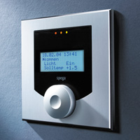
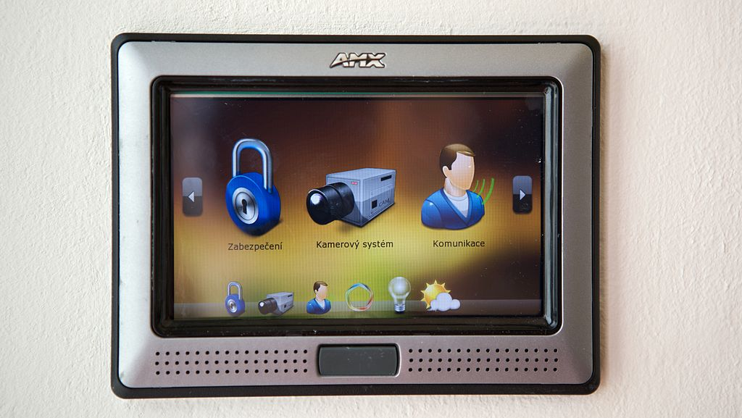

Fig.a Unitate de control a camerei Fig.b Panou de control CITIB-AMX

Piața de automatizare a casei a fost apreciată la $5.77 miliarde in 2013, fiind prezis ca piața sa valoreze $12.81 miliarde in anul 2020.
Primele automatizări [1] a casei a început cu dispozitive de economisire a forței de muncă. Dispozitive electrice sau aparate electrocasnice cu gaz au devenit viabile în 1900 atunci cănd s-a introdus și distribuția energiei electrice. Prin urmare, mașinile de spălat, incălzitoare de apă, frigider, mașină de cusut, spălător de vase, uscător de haine, toate acestea au inceput să apară pe piață.

În anul 1975, a fost dezvoltat prima tehnologie de rețea automatizată pentru domiciliu, având numele de X10. Aceasta este un protocol de comunicație pentru dispozitivele electronice. Utilizează cabluri de transmisie a energiei electrice pentru semnalizare si control, unde semnalele includ semnale digitale scurte de radio frecvență. Până în 1978, produsele de X10 au inclus o consolă cu 16 canale de comandă, un modul pentru iluminare, și un modul pentru dispozitivele electrocasnice.
Până in anul 2012, in Statele Unite conform rezultatelor de la ABI, 1.5 milioane de sisteme de automatizări au fost instalate. Conform cercetarilor de la Statista, mai mult de 45 de milioane de dispozitive inteleginte vor fi instalate in casele din S.U.A până la sfarșitul anului 2019. Cercetătorii au stabilit 3 tipuri de generații pentru automaziarea casei:
- Prima generație: wireless technology cu servere proxy, ca de exemplu automatizarea cu ZigBee;
- A doua generație: inteligență artificală care controlează dispozitivele electronice, ca de exemplu Amazon Echo;
- A treia generație: un robot care va putea interacționa cu omul, ca de exemplu Robot Rovio, Roomba.

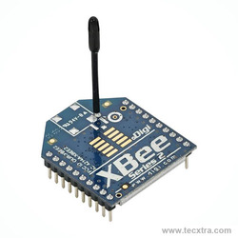
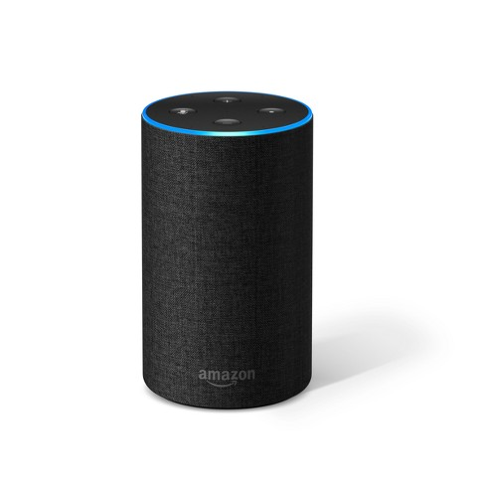
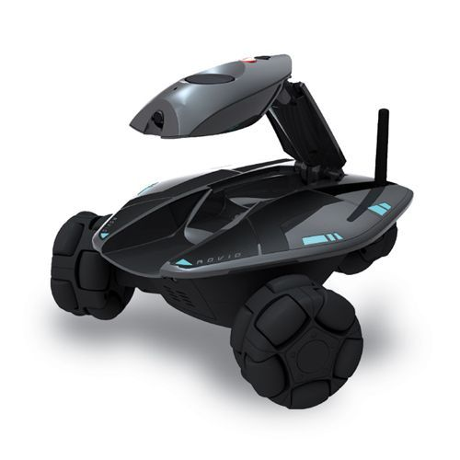

Fig.c Modul Zigbee Fig.d Amazon Echo Fig.e Robot Rovio

Printre caracteristicile dispozitivului Amazon Echo se numără: interacțiunea vocală, redarea muzicii, crearea de liste de sarcini, setarea alarmei, difuzarea de podcasturi și redarea de audiobook-uri, furnizarea de informații meteo, trafic și alte informații în timp real. De asemenea, poate controla mai multe dispozitive inteligente, acționând ca un hub de automatizare a locuinței.

Principalele [2] elemente automatizării casei sunt:

- Senzori
Acestea sunt dispozitive sau elemente fizice care transmit un semnal la sistemul de măsurare sau de control atunci cănd există o modificare a unui anumit parametru.
Ele monitorizează mediul si trimit informații către centrul de control. Aceste dispozitive ne permit să știm dacă casa este bine incălzită, dacă există un posibil incendiu sau dacă cineva a intrat in casă.

- Drivers
Ele sunt unitățile care stocheaza si prelucrează informațiile colectate de senzori. Ei primesc informația de la senzori, o procesează și trimite comenzi la actuatori.

- Actuatori
Acestea sunt dispozitive care efectuează acțiunea cerută de controlul de automatizare a casei asupra unui element specific al casei: uși, aer condiționat, sistem de irigare etc.

Avantajele automatizării casei:
- Economisire de energie. O casă inteligentă funcționează astfel incăt fiecare aparat să funcționeze atunci cănd este necesar. În plus, se aduc măsuri care reduc consumul de energie ca de exemplu, adoptarea de senzori pentru a opri luminile atunci cănd nimeni nu este in cameră, scăderea intensității luminii in funcție de timpul si cantitatea de lumină provenită din exterior.
- Confort. Utilizarea automatizării casei imbunătățește fără îndoială confortul persoanelor care locuiesc în ea. Fără să ne miscăm pe canapea, putem controla mișcarea perdelelor, temperatura, dispozitivele electronice ( de exemplu, pornirea sau oprirea muzicii).
- Calitatea vieții. Dacă pentru noi, avantajul de a avea un sisteam inteligent la casă este un motiv de confort, pentru oameni mai în vârstă sau cu handicap, acesta poate reprezenta un mare ajutor pentru a îndeplini multe sarcini ale vieții de zi cu zi. Aplicații sau instalații de control la distantă cu scopul de a favoriza autonomia personală a persoanelor cu limitări.
- Securitatea. Atât la nivelul protecției averii cât și pentru o securitate personală sporită. De aceea putem conta pe alarmele de securitate wireless, capabile să controleze accesul la domiciliu prin smartphone-uri. În plus, casele inteligente permit acțiuni cum ar fi oprirea unei valve pentru a opri scurgerea apei.
- Comunicațiile. Putem comunica cu casa noastră inteligenta într-un mod care ne place cel mai mult. Putem monitoriza ce se întamplă în interior sau în afara casei cu ajutorul unei telecomenzi sau prin intermediul internetului.

Așadar beneficiile casei inteligente sunt numeroase, dar există si dezavantaje posibile ale acesteia. Vulnerabilitatea hackerilor sau a software-ului rău intenționat. Aceștia ar putea accesa informațiile casei și ar putea invada intimitatea casei. O altă problemă poate apărea atunci când sistemul este invadat de malware, manipulând astfel sistemul fără permisiunea pricipalului utilizator. Acestea sunt riscuri care pot aparea imediat când controlul se face prin internet. Protecția datelor persoanelor, protecția datelor sensibile reprezintă o preocupare pentru mulți oameni. Există deja multe companii de automatizare a casei care îndeplinesc cele mai înalte standarde de siguranță în acest sens. Din acest motiv, utilizatorul poate decide pentru sine dacă datele sale ar trebui să rămână în interiorul casei sau să fie încărcate în cloud pentru a accesa anumite servicii.

Aplicații si tehnolgii:
- Incălzirea, ventilația, și aerul condiționat: este posibil ca aceste lucruri să fie comandate de la distantă prin intermediul internetului încorporând o interfață prietenoasă și accesibilă cu ușurință.
- Sistem pentru controlul luminii: o rețea inteligentă care încorporeaza comunicația dintre diferite sisteme de lumini.
- Detectarea scurgerilor, fum si detectori de CO.
- Automatizarea casei pentru oameni mai în vărstă sau cu dizabilități.
- Îngrijirea copiilor mici sau a animalelor de companie prin urmărirea mișcării și controlul drepturilor de acces la animalele de companie.
- Controlul calității aerului. De exemplu, Air Quality Egg este folosit cu scopul de monitorizare a calitătii aerului și a nivelului de poluare în oras.

Capitolul 1

Arhitectura sistemului de automatizare

Prezentare generală
Construirea unei case inteligente începe cu ajutorul senzorilori. Aceștia sunt ochii și urechile casei, informându-ne pe noi sau pe alte dispozitive electrice despre schimbări de stare 24/7. Senzorii de mediu sunt exploatați în case inteligente pentru multe scopuri. Datele senzorilor au în mod inerent informații comportamentale, eventual utile pentru a deduce în mod indirect cunoștințele despre bunăstare si sănătatea omului.
În timpul lunilor reci de iarnă, nu este neobișnuit ca temperaturile să scadă mult sub îngheț pentru zile, săptămăni sau chiar luni, la un moment dat. Vremea rece prelungita este incomoda pentru multi oameni. Daca conductele se racesc suficient, apa poate ingheta. Acest lucru poate duce la țevi de izbucnire, inundații și pagube costisitoare la locuința dumneavoastra.
Pe lângă monitorizarea temperaturii, sunt unele situații unde pot aparea scurgeri de gaz. Aceasta dacă nu este observată din timp și nu sunt luate măsuri pentru oprirea scurgerii, pot pune viața oamenilori din jur în pericol.
Calitatea aerului interior este cel mai important factor atunci cănd vine vorba de respirabilitatea aerului din casă. Dacă scade sub un anumit nivel, oamenii vor suferii probleme respiratorii. Obiectivul fundamental al monitorizării calității aerului este de a colecta date care pot fi utilizate pentru a lua decizii pentru gestionarea si îmbunătățirea mediului. Poluarea aerului poate provoca efecte negative pe termen scurt, cât si pe termen lung asupra sanătății.
Umiditatea scăzută este una dintre principalele cauze ale bolilori dezvoltate în casă. Pielea uscată, crăpată, nasul sângeros, buzele crăpate și sinusurile uscate sunt doar căteva dintre problemele de sănătate care se pot dezvolta la umiditate scăzută. În plus, condițiile pre-existente, cum ar fi astmul sau bronșita, pot deveni agravate. În codiții de umiditate ridicată, alte riscuri vin în prim plan. Această creștere a umidității permite unui număr mare de microorganisme să se dezvolte, incluzând bacteriile si mucegaiul.

1.2. Descrierea proiectului

Proiectul constă dintr-un sistem de rețea care are capabilitatea să transmită diferite date de la senzori la o unitate centrala care la răndul ei va fi conectata prin Wi-Fi la Internet. Sistemul de rețea este alcătuită din diferite module, fiecare modul participând ca un nod în rețea iar care are abilitatea să transmită diferite informații precum: temperatură, umiditate, calitatea aerului, concentrația de gaz în aer precum și informații de poziție a unui motor servo dat în grade, aceasta doar simulând deschiderea și închiderea unei porți dintr-o casă. Unitatea centrală conectată la Internet va colecta datele de la nodurile de rețea primite wireless prin radio frecventă și va transmite mai departe la un server care rulează o aplicație web.
Avantajul utilizării unui server în automatizarea casei este faptul că toate datele transmise la acesta vor fi stocate automat in memorie iar utilizatorul va avea posibilitatea să vizualeze aceste date oriunde s-ar afla atăta timp cât are acces la internet. Aplicația web creată este complet funcțională, aceasta însemnând că la accesarea acesteia se va putea observa o pagină principală de pornire explicând scopul aplicației web, utilizatorul având posibilitatea să-si creeze un cont propriu iar in urma autentificării să aibă acces la datele provenite de la senzorii aflați în casa acestuia. Datele vor fi afișate in format grafic, separat pentru fiecare senzor, putând fi observată schimbarea de stare pe parcursul trecerii timpului.

1.3. Topologiile de retea

Tologia retelei este aranjarea elementelor (legături, noduri etc .) ale unei rețele de comunicații. Topologia rețelei poate fi utilizată pentru a defini sau a descrie aranjarea diferitelor tipuri de rețele de telecomunicații, inclusiv a rețelelor radio de comandă și control și de calculatoare. Este o aplicație a teoriei grafurilor în care dispozitivele de comunicare sunt modelate ca noduri și conexiunile dintre dispozitive sunt modelate ca legături sau linii între noduri. Topologia fizică este plasarea diferitelor componente ale unei retele (de exemplu, locația dispozitivului si instalarea prin cablu), în timp ce topologia logică ilustrează modul în care fluxurile de date se desfăsoară într-o rețea. Distanțele dintre noduri, interconexiunile fizice, ratele de transmisie sau tipurile de semnale pot diferi între două rețele diferite. Dar topologiile lor pot fi identice. Topologia fizică a rețelei este o preocupare deosebită a stratului fizic al modelului OSI.
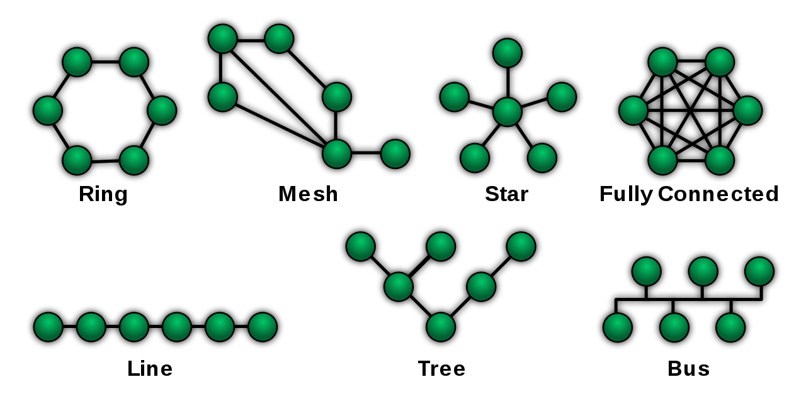
Exemple de topologii [3] de rețea se găsesc în rețele locale (LAN), o instalare comună a rețelei de calculatoare. Orice nod dat în LAN are una sau mai multe legături fizice cu alte dispozitive din rețea; reprezentarea grafică a acestor linkuri are ca rezultat o formă geometrică care poate fi utilizată pentru a descrie topologia fizică a rețelei. O varietate largă de topologii fizice au fost utilizate în LAN-uri, inclusiv ring, bus, mesh și star.

Fig.1.3. Diagrama diferitelor topologii ale retelei

Exista sase topologii de baza:
1.Point-to-Point
Aceasta este cea mai simplă topologie si face legătură permanentă între două puncte finale.
2. Bus
În rețelele locale în care se utilizează topologia magistralei, fiecare mașină este conectată la un singur cablu. Fiecare computer sau server este conectat la cablul unei singure magistrale printr-un fel de conector. Este necesar un terminal la fiecare capăt al cablului de autobuz pentru a împiedica semnalul să sara înainte și înapoi pe cablul magistralei.
3. Star
În rețelele locale cu o topologie de stea, fiecare gazdă de rețea (de exemplu un PC) este conectată la un hub central cu o conexiune punct-la-punct. Tot traficul din rețea trece prin hubul central. Hubul acționează ca un amplificator de semnal sau repetor.
4. Ring
O topologie de rețea care este configurată într-un mod circular în care datele se deplasează în jurul inelului într-o singură direcție și fiecare dispozitiv din dreapta acționează ca un repetor pentru a menține semnalul puternic in timpul propagarii. Fiecare dispozitiv încorporează un receptor pentru semnalul de intrare și un transmițător pentru a trimite datele la următorul dispozitiv din ring.
5. Mesh
Numărul de conexiuni într-o rețea mesh cu n noduri este = n (n – 1) / 2. Topologia rețelei complet conectate este, în general, prea costisitoare și complexă pentru rețele practice. Acesta a fost folosit pe rețele cu un număr mic de noduri.
6. Tree
Tipul de topologie a rețelei în care un nod central „root” (nivelul de vârf al ierarhiei) este conectat la unul sau mai multe noduri care sunt un nivel inferior în ierarhie (adică cel de-al doilea nivel) cu o legatură point-to-point între fiecare nod de pe al doilea nivel cu nodul „root” central de nivel superior.

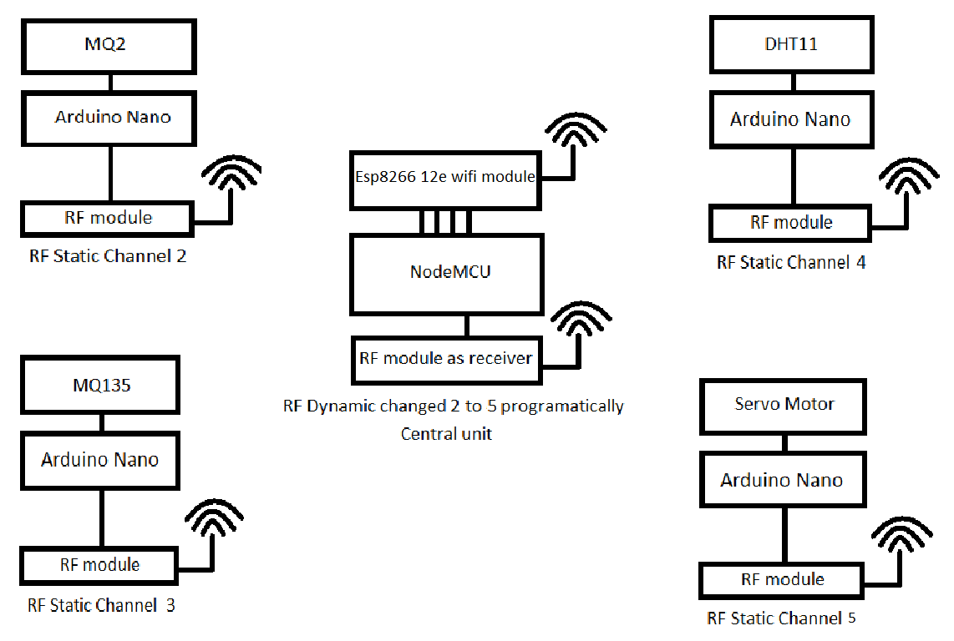
1.4. Schema de principiu

Fig.1.4. Schema de principiu al proiectului
Așa cum se poate vedea în figura 1.4, sistemul de rețea este alcătuită din patru noduri conectate într-o topologie de rețea de tip stea la o unitate centrală. Unitatea centrală formată dintr-un modul NodeMCU este răspunzător pentru colectarea datelor cu ajutorul modulului RF de radio frecvență iar mai apoi transmiterea acestei date mai departe la server cu ajutorul modulului Wi-Fi Esp8266.
Fiecare nod din rețea are o arhitectură similară, aceasta constând dintr-un sensor analog sau digital, un modul Arduino Nano si un modul RF de radio frecventă. Arduino Nano este raspunzâtor pentru procesarea datei provenite de la senzorul conectat iar mai apoi pentru transmiterea acestei date cu ajutorul modulului RF la unitatea centrală.

1.5. Tehnologiile folosite

Programarea nodurilor și a unității centrale este realizat în mediul de programare numit Arduino IDE. Mediul de dezvoltare integrat Arduino (IDE) este o aplicație cross-platform (pentru Windows, MacOS, Linux) care este scrisă in limba de programare Java. Este proiectat pentru a introduce programarea în lumea artiștilor și a celor nefamiliarizați cu dezvoltarea software. Include un editor de cod cu funcții ca evidențierea sintaxelor, potrivirea acoladelor și spațierea automată și oferă mecanisme simple cu un singur click, pentru a compila și a încărca programele în plăcuța Arduino. Un program scris în IDE pentru Arduino se numește sketch. Acesta este folosit pentru a scrie și a încarca programe la plăcile compatibile cu Arduino, dar de asemenea si alte plăci cu ajutorul unor librării oferite de alți furnizori.
Limbajele de programare C si C++ sunt suportate de Arduino IDE folosind reguli speciale de organizare a codului. Arduino IDE vine instalat cu o librarie numită Wiring care ofera servicii foarte ușoare pentru manipularea intrărilor si a ieșirilor. Un program tipic scris în acest mediu este compus din două functii care sunt compilate si legate împreună într-un program executabil:
1. setup(): o functie care este rulată o singură dată la începutul programului, când se inițializează setăriile.
2. loop(): o funcție apelată în mod repetat până la oprirea alimentării cu energie a plăcutei.
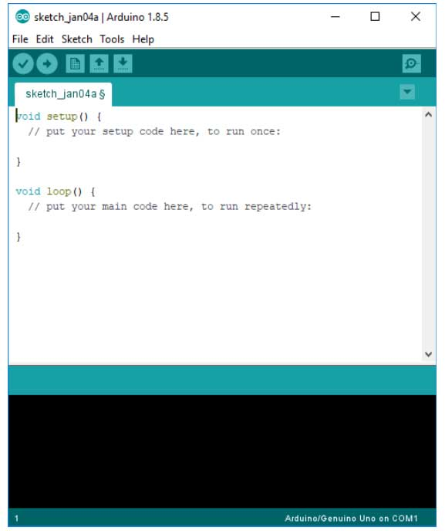

Fig.1.5.1. Arduino IDE in stare initiala

Arduino IDE este incredibil de minimalist, dar oferă un mediu aproape complet pentru majoritatea proiectelor bazate pe Arduino. Bara de meniu din partea de sus are opțiunile standard, inclusiv „Fișier” (nou, salvați încărcarea etc.), „Editare” (font, copiere, lipire etc.), „Sketch” (pentru compilare și programare) „Tools” (opțiuni utile pentru testarea proiectelor) și „Ajutor”. Secțiunea intermediară a IDE-ului este un editor simplu de text în care se poate introduce codul programului. Secțiunea de jos a IDE-ului este dedicată unei ferestre de ieșire care este utilizată pentru a vedea starea compilației, câtă memorie a fost utilizată, orice erori care au fost găsite în program și diverse alte mesaje utile.
Serverul creat pentru colectarea datelor de la unitatea centrala este scrisa in limbajul de programare C#. Cel mai utilizat IDE in acest scop este cel de la Microsoft si anume Visual Studio. Acest IDE este folosit pentru a dezvolta programe de calculator, servere web, aplicații web, servicii web si aplicații mobile.
Visual Studio suportă 36 de limbi de programare diferite și permite ca editorul și debugger-ul (depanatorul pentru program) să suporte aproape orice limbaj de programare, cu condiția să existe un serviciu specific limbajului. Limbile încorporate includ: C, C++, Visual Basic, C#, F#, Javascript, TypeScript, XML, XSLT, HTML si CSS. Suportul pentru alte limbi, cu ar fi Python, Ruby, Node.js este disponibil prin plug-in-uri.

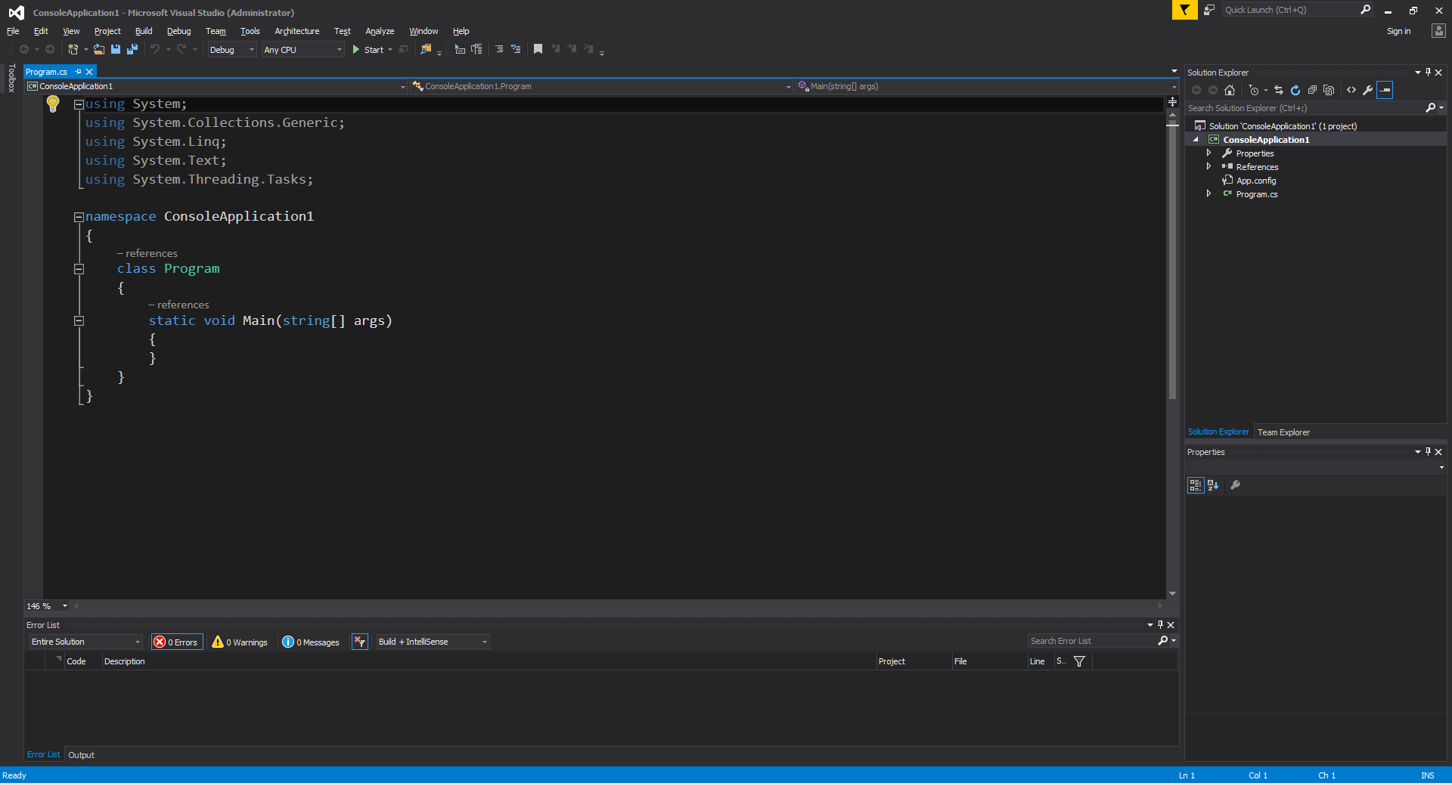

Fig 1.5.2 Visual Studio in stare initiala

Visual Studio oferă mai multe soluții pentru crearea unui server si unei aplicații web iar una dintre aceasta este prin utilizarea framework-ului numit ASP.NET. Aceasta este o tehnologie Microsoft pentru crearea de aplicații web si servicii web si beneficiază de puterea platformei .NET si de setul de instrumente oferite de mediul de dezvoltare al aplicației „Visual Studio .NET”. Câteva dintre avantajele ASP.NET sunt:
1. ASP.NET are un set larg de componente, bazate pe XML, oferind astfel un model de programare orientat pe obiecte. (OOP).
2. ASP.NET rulează cod compilat, ceea ce crește performanța aplicației web. Codul sursă poate fi separat in doua fișiere, unul pentru codul executabil, iar un altul pentru conținutul paginii ( codul HTML si textul din pagina).
3. ASP.NET este cross-platform ceea ce însemnă că codul sursă se poate compila pe orice alt sistem de operare.
Managemen-tul datelor și stocarea lor este facută cu ajutorul aplicației Microsoft SQL Server care este un sistem de gestionare de baze de date relaționale. Limbajul de programare folosit este SQL.

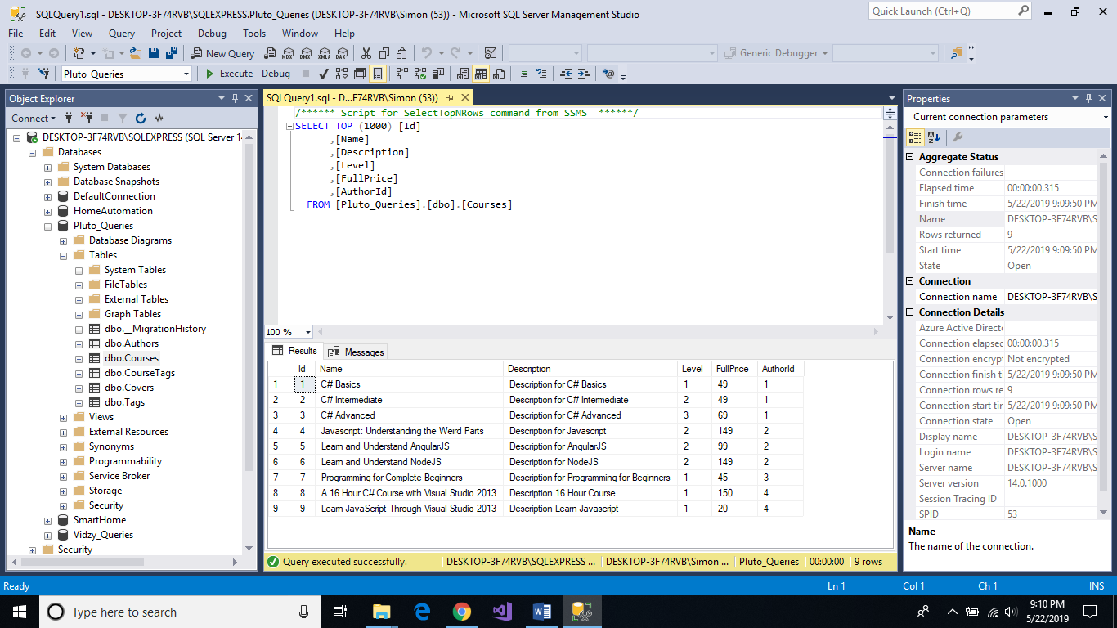

Fig. 1.5.3. Exemplu de tabela intr-o baza de date

Baza de date este în principiu o colecție de tabele cu una sau mai multe coloane. Sql Server suportă diferite tipuri de date, inclusiv tipuri primitive, cum ar fi Integer, Float, Decimal, Char (inclusiv șiruri de caractere), Varchar (șiruri de caractere cu lungime variabilă), binare (pentru blobs nestructurate de date) . Datele din baza de date sunt stocate în fișiere de date primare cu o extensie .mdf. Fișierele secundare de date, identificate cu o extensie .ndf, sunt utilizate pentru a permite ca datele dintr-o singură bază de date să fie distribuite pe mai multe fișiere și, opțional, pe mai multe sisteme de fișiere. Fișierele log sunt identificate cu extensia .ldf. Spațiul de stocare alocat unei baze de date este împărțit în pagini numerotate secvențial, fiecare cu o dimensiune de 8 KB.
Așadar server-ul creat va fi răspunzator pentru salvarea datelor provenite de la unitatea centrală dar si rularea unei aplicații web. Pentru construirea unei aplicatii web, trebuie utilizat limbaje de programare specifice care pot fi rulate într-un browser. Cele mai utilizate limbi de programare pentru crearea unei pagini web includ HTML , JavaScript si CSS. Unele sunt utilizate în combinație unul cu celălalt, în timp ce unele pot fi folosite aproape în întregime separate de alte limbi pentru a crea un web site interactiv sau static. Deși se pot găsi și alte limbaje de programare, acestea sunt cele mai utilizate pentru a furniza conținut prin intermediul unui browser web.

Capitolul 2
Management-ul in timp real al modulelor electronice
2.1. Arduino Nano

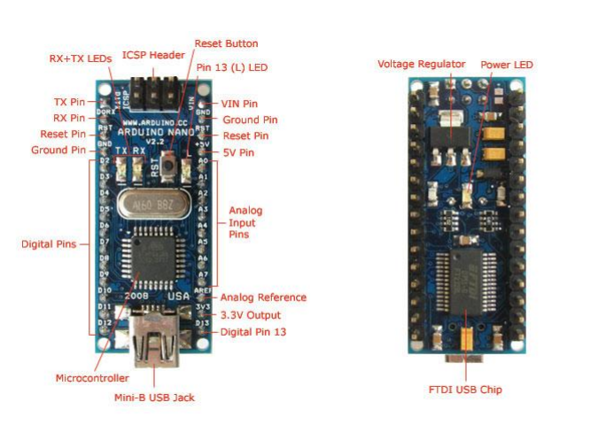
Arduino Nano [4] este cea mai mică placă disponibilă din familia Arduino și este o placă completă bazată pe Atmega328 ( Arduino Nano 3.0) sau Atmega168 (Arduino Nano 2.x). Are cam aceleași funcționalități ca și Arduino Duemilanove dar într-un alt pachet. Este lipsit doar de o mufă de alimentare DC și funcționează cu un cablu USB Mini-B în locul celui standard. Nano a fost proiectat și este produs de Gravitech.

Fig.2.1.1 Arduino Nano

Specificații:
Microcontroller utilizat: Atmel Atmega168 sau Atmega328
Tensiunea de operare: 5V
Tensiunea de intrare (recomandat): 7-12V
Tensiunea de intrare (maximum): 6-20V
Pini digitali de intrare/iesire: 14 (dintre care 6 oferă ieșire PWM)
Pini analogici de intrare: 8
Consumul de curent pentru un pin de intrare/ieșire: 40mA
Memoria Flash: 16KB (Atmega168) sau 32KB (Atmega328)
Memoria SRAM: 1KB (Atmega168) sau 2KB (Atmega328)
Memoria EEPROM: 512 bytes (Atmega168) sau 1KB (Atmega328)
Viteza de clock: 16 Mhz
Dimensiune: 0.73 inch x 1.70 inch

Arduino Nano poate fi alimentat prin conexiunea USB Mini-B, sursă externă de alimentare nereglementată 6-20V (pinul 30) sau sursă de alimentare externă reglementată de 5V (pinul 27). Sursa de alimentare este selectată automat la cea mai înaltă sursă de tensiune.
Fiecare din cele 14 pini digitale de pe Nano poate fi folosit ca intrare sau ieșire, utilizând funcțiile pinMode (), digitalWrite () și digitalRead (). Acestea funcționează la 5 volți. Fiecare pin poate furniza sau primi un maxim de 40 mA și are o rezistență internă de pull-up (deconectată în mod implicit) de 20-50 kOhms. În plus, unele pini au funcții specializate:
• Serial: 0 (RX) si 1 (TX). Folosit pentru receptiona (RX) si a transmite (TX) date seriale TTL.
• External Interrupts: 2 și 3. Acești pini pot fi configurați pentru a declanșa un interrupt la o valoare scazută, la ridicare sau coborâre de semanal sau la schimbarea unei valori.
• PWM: 3, 5, 6, 9, 10 și 11. Asigurați ieșirea PWM pe 8 biți cu funcția analogWrite ().
• SPI: 10 (SS), 11 (MOSI), 12 (MISO), 13 (SCK). Acești pini acceptă comunicarea SPI.
• LED-ul: 13. Există un LED încorporat conectat la pinul digital 13. Când pinul este HIGH, LED-ul este pornit, când pinul este LOW, este oprit.
• AREF:Tensiunea de referință pentru intrările analogice. Folosit cu analogReference ().
• RESET: Prin aducerea acestei pini la 0V face ca placa sa se reseteze.

Arduino Nano are o serie de facilități pentru a comunica cu un computer, un alt Arduino sau cu alte microcontrolere. Atmega168 și Atmega328 furnizează comunicație serială UART TTL (5V), disponibilă pe pinii digitali 0 (RX) și 1 (TX). Software-ul Arduino include un monitor serial care permite transmiterea de date textuale simple către și de la bordul Arduino. LED-urile RX și TX de pe placă vor clipi atunci când datele sunt transmise prin intermediul cipului FTDI și conexiunii USB la computer (dar nu și pentru comunicarea serială pe pinii 0 și 1).
2.2. Modulul Transreceiver Nrf24I01

Modulul NRF24L01 este un transmitator de 2.4Ghz proiectat pentru aplicații wireless cu puture foarte scazută. Cipul NRF24L01 foloște protocolul „Enhanced ShockBurst” și a fost proiectat pentru a funcționa în banda de frecvențe ISM la nivel mondial la 2.400 – 2.4835 Ghz. Banda de frecvențe de 2.4 GHz este una dintre benzile industriale, științifice si medicale rezervate la nivel internațional pentru utilizarea dispozitivelor fără licență și cu emisii reduse. Un MCU (microcontroller) și foarte puține componente pasive externe sunt necesare pentru construirea unui sistem radio cu nRF24L01. Aceasta beneficiază de o interfață Serial Peripheral (SPI) cu o rata maximă de transfer de 10 Mbps iar cu ajutorul căruia cipul se poate programa si configura. Parametrii accesibili care pot fi modificate prin interfața SPI sunt: canalul de frecvență (125 de canale accesibile), puterea de ieșire (0 dBm, -6 dBm, -12dBm sau -18 dBm) si rata de date (250kbps, 1Mbps sau 2Mbps) prin aer.
Protocolul „Enhanced ShockBurst” se bazează pe comunicații de pachete și suportă diferite moduri de operare ca de exemplu de la mod de operare manuală până la funcționare avansată a protocolului autonom. FIFO-urile interne asigură un flux bun de date între capătul frontal al radioului si sistem. Enhanced ShockBurst reduce costurile de sistem prin manipularea tuturori operațiunilor de mare viteză.
Transmiterea datelor se face printr-o modulatie GFSK (Gaussian Frequency Shift Keying) care este un tip de modulație bazată pe modificarea frecvenței semnalului purtător.
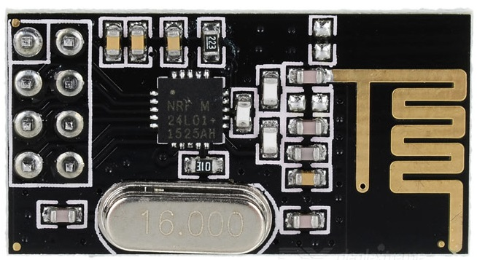

Fig.2.2.1. Modul nRF24L01
Specificații tehnice:

Banda de frencventă | 2.400 – 2.4835 Ghz
Rata maximă de date prin aer | 2 Mb/s
Tipul de modulație | GFSK
Puterea maximă de ieșire | 0 dBm
Tensiunea de operare | 1.9V – 3.6V
Curentul maxim de operare | 13.5mA
Curentul minim de operare (Standby Mode) | 26uA
Distanta maximă de comunicare | 800m
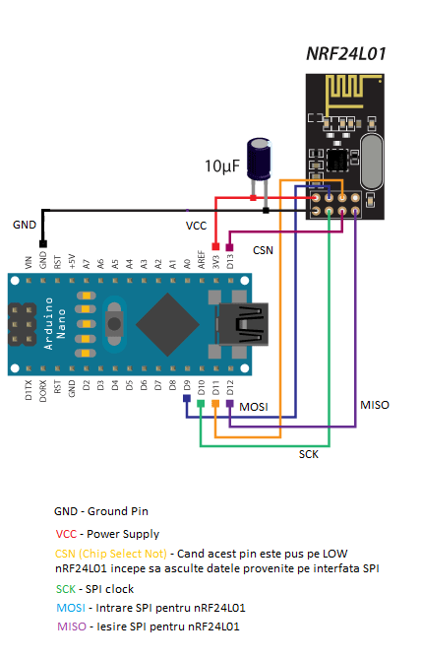

Fig.2.2.2. Conectarea modulului nRF24L01 la Arduino Nano

2.3. Transmiterea datelor intre Nrf24I01

Modulul nRF24L01 transmite si primește date pe o anumita frecvență numită canal. De asemenea, pentru ca două sau mai multe module să comunice între ele, trebuie să lucreze pe același canal. Acest canal [5] poate fi orice frecvență în banda ISM de 2.4 Ghz sau mai precis, între 2.400 si 2.525 Ghz. Fiecare canal ocupă o lățime de bandă mai mică de 1Mhz. Acest lucru oferă 125 de canale posibile cu o distanță de 1 Mhz.
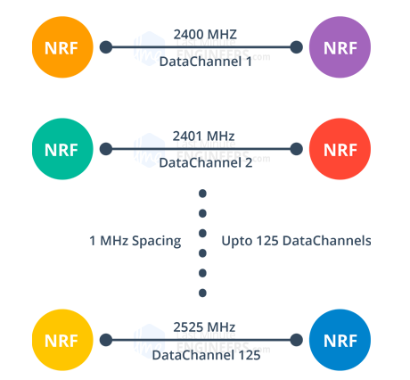

Fig 2.3.1 Canalele de comunicatie intre nRF24L01

Frecvența canalelor RF al canalului selectat este stabilită conform următoarei formule:
Freq(selectat) = 2400 + CH(selectat)
De exemplu, dacă selectăm canalul 108 pentru transmisia datelor, frecvența canalului RF va fi 2508 Mhz (2400 + 108).

NRF24L01 oferă o caracteristică numită Muticeiver. Este o abreviere pentru receptori și transmițători multiple. Fiecare canal RF este împărțit logic în 6 canale de date paralele numite Data Pipes. Cu alte cuvinte, un data pipe este un canal logic în canalul RF fizic. Fiecare data pipe are o adresă fizică proprie care poate fi configurată. Acest lucru poate fi ilustrată după cum se arată mai jos.
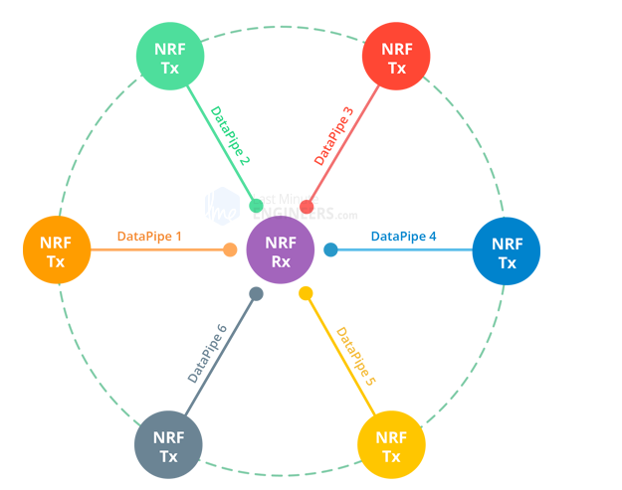

Fig 2.3.2. Retea Multiceiver – Un receptor si șase transmitători

Pentru a simplifica diagrama de mai sus, receptorul primar actionează ca un receptor hub colectând simultan informații de la 6 noduri difuzate diferite. Receptorul poate înceta să asculte în orice moment și să acționeze ca un transmițător. Dar asta se poate face doar la un singur nod la un moment dat.

2.4. Senzorul de temperatura si umiditate DHT11

DHT11 este un senzor de temperatură și umiditate digitală cu cost redus. Utilizează un senzor de umiditate capacitiv și un termistor pentru măsurarea aerului înconjurător. Datele sunt trimise afară pentru procesare în mod digital iar microcontrollerul trebuie programat astfel încât să poată interpreta semnalul digital provenit de la senzor.
Este destul de simplu de folosit, dar necesită o sincronizare atentă pentru a prelua datele. Singurul dezavantaj real al acestui senzor este că se poate obține date noi de la acesta o dată la 2 secunde.
Senzorul vine cu 4 pini dintre care un pin poate fi lăsat neconectat. Conectarea la Arduino Nano se poate observa în figura de mai jos.
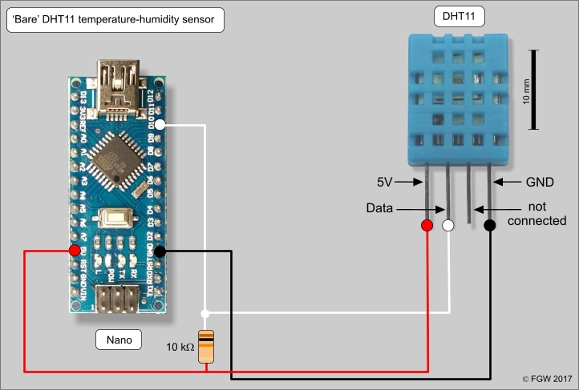

Fig 2.4. Conectarea senzorului DHT11 la Arduino Nano

Intervalele si acuratețea senzorului DHT11:
• Intervalul de umiditate: 20-90% RH
• Acuratețea măsurării umidității: +-5% RH
• Intervalul de temperatură: 0-50 °C
• Acuratețea măsurării temperaturii: +- 2% °C
• Tensiunea de operare: 3V – 5.5V

DHT11 măsoară umiditatea relativă [6]. Umiditatea relativă este cantitatea de vapori de apă din aer față de punctul de saturație al vaporilor de apă din aer. La punctul de saturație, vaporii de apă încep să se condenseze și se acumulează pe suprafețele care formează roua.
Punctul de saturație se modifică odată cu temperatura aerului. Aerul rece poate ține mai puțin vapori de apă înainte ca acesta să devină saturat, iar aerul cald poate să mențină mai multi vapori de apă înainte ca acesta să se satureze.

Formula pentru a calcula umiditatea relativă este:

RH = (qw/qs) x 100% unde:
RH = Umiditatea relativă
qw = Desitatea de vapori de apă
qs = Densitatea de vapori de apă la saturație

Senzorul DHT11 detectează vaporii de apă prin măsurarea rezistenței electrice dintre doi electrozi. Componenta care măsoară umiditatea este un substrat de menținere a umidității cu electrozii aplicați pe suprafată. Când vaporii de apă sunt absorbiți de substrat, ionii sunt eliberați de substrat, ceea ce mărește conductivitatea dintre electrozi. Schimbarea rezistenței dintre cei doi electrozi este proporțională cu umiditatea relativă. Umiditatea relativă mai mare scade rezistența dintre electrozi, în timp ce o umiditate relativă scăzută crește rezistența dintre electrozi.

2.5. Senzorul de gaz MQ-2

MQ2 este unul dintre senzorii de gaz folosiți în seria de senzori MQ. Este un senzor de gaz de tip Metal Oxide Semiconductor (MOS), cunoscut și sub numele de Chemiresistori, deoarece detecția se bazează pe schimbarea rezistenței materialului de detectare atunci când gazul intră în contact cu materialul. Folosind un rețea de divizor de tensiune simplă, concentratie de gaz din aer poate fi definita.
Senzorul de gaz MQ2 funcționează pe 5V DC și consumul este in jur de 800mW. Poate detecta concentrațiile de LPG, Fum, Alcool, Propan, Hidrogen, Metan și Monoxid de Carbon, de la 200 la 10000ppm [7]. Atunci când se măsoară gaze precum dioxidul de carbon, oxigenul sau metanul, termenul concentrație este utilizat pentru a descrie cantitatea de gaz din volum în aer. Cele mai comune două unități de masură sunt ppm (parts-per-million) și concentrația procentuală.
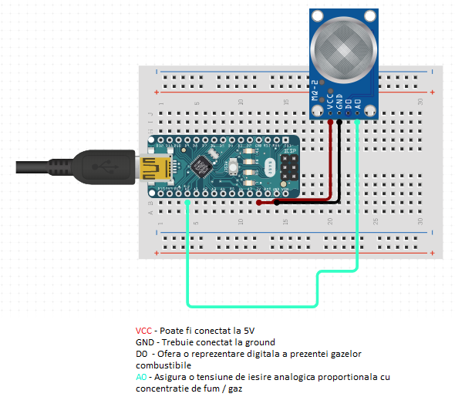
Părțile pe milion (ppm abreviat) reprezintă raportul dintre un gaz și altul. De exemplu, 1000 ppm de CO înseamnă că, dacă s-ar putea numara un milion de molecule de gaze, 1000 dintre acestea ar fi monoxid de carbon, iar 999 000 de molecule ar fi alte gaze.

Fig 2.5.1 Conectarea senzorului de gaz MQ2 la Arduino Nano

Conectarea senzorului de gaz MQ2 la Arduino este destul de usoară. După conectarea pinilori de alimentare la pinii corespunzători, pinul A0 trebuie conectat la un pin analog.
Placa Arduino Nano conține un convertor analogic-digital multi-canal, de 10 biți. Aceasta înseamnă că va mapa tensiunile de intrare între 0 și tensiunea de operare (5V sau 3.3V) în valori întregi între 0 și 1023. Pe un Arduino Nano, de exemplu, aceasta oferă o rezoluție între citirile de: 5 volți / 1024 unități sau , 0,0049 volți (4,9 mV) pe unitate.

Specificatiile senzorului de gaz MQ2:

Tensiunea de operare | 5V
Rezistența de sarcină | 20K ohm
Rezistența de încălzire | 33 ohm
Consumul maxim | 800mW
Sensing Resistance | 10K – 60K ohm
Scopul concentrării | 200 – 10000 ppm
Timp de preîncălzire | Peste 24 de ore

Senzorul este de fapt închis în două straturi de plasă din oțel inoxidabil, numită rețea anti-explozie. Se asigură că elementul de încălzire din interiorul senzorului nu va provoca o explozie, în urma detectării gazului inflamabil.
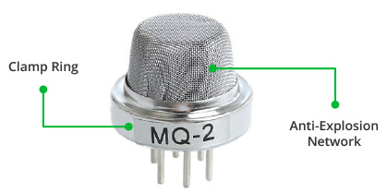

Fig 2.5.2. Senzorul MQ-2

Când dioxidul de staniu (particule semiconductoare) este încălzit în aer la temperaturi ridicate, oxigenul este adsorbit pe suprafață. În aerul curat, electronii donatori din dioxidul de staniu sunt atrași de oxigenul care este adsorbit pe suprafața materialului de detectare. Acest lucru împiedică circulatia curentului electric.
În prezența gazelor de concentratie scazute, densitatea de suprafață a oxigenului adsorbit scade. Electronii sunt apoi eliberați în dioxidul de staniu, permițând curentului să circule liber prin senzor.

2.6. Actuator pentru simularea deschiderii unei porti

Actuatorul pentru simularea deschiderii unei porți se face cu ajutorul unui Micro Servo 9g și un potentiometru. Motorul servo se va învârti în poziția de rotire a potențiometrului iar plaja de rotire este limitată la 0 – 180 de grade.
Acest mini servo motor este proiectat pentru aplicații de mică putere, cum ar fi jucării telecomandate sau roboți.
Controlul motorului se realizează cu ajutorul unui semnal de tip PWM (Pulse Width Modulation) [8]. Pinii care pot genera acest tip de semnal de pe o placă de dezvoltare Arduino Nano sunt: 2,5,7,9,11. În cazul de față, pin-ul D2 va fi utilizat pentru a mișca brațul servomotorului. De asemenea, alimentarea acestui motor se va face direct de la Arduino Nano.

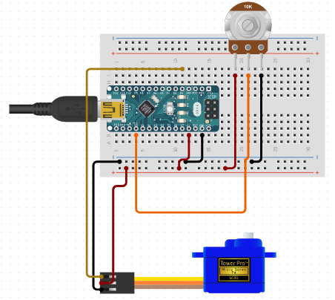

Fig 2.6. Conectarea motorului servo si a potentiometrului la Arduino Nano

Caracteristici tehnice al motorului servo:
• Tensiunea de alimentare: 4.8V – 6V
• Consum redus de curent
• Viteza de functionare: 0.12 s/60°
• Cuplu in blocare la 4.8V: 1.8 kgf*cm;
• Frecventa PWM: 50Hz
• Temperatura de functionare: -30°C - +60°C

Potentiometrul folosit este de 10K ohm si este conectat astfel incat cei doi pini de alimentare sunt legati la +5V si GND iar pinul mijlociu este conectat la intrare analogica 0 de pe placa. Intrarea analogica va citi o valoare de la 0 pana la 1024 depinzand de pozitia potentiometrului. Aceasta valoare va fi mapata astfel incat o valoare de 0 citita sa corespunda gradului 0 la motorul servo iar o valoare maxima de 1024 citita sa corespunda gradului 180.

2.7. Senzor de calitate a aerului MQ-135

Senzorii de gaz MQ-135 sunt utilizati in echipamente de control al calitatii aerului si sunt adecvati pentru detectarea si masurarea NH3, N0x, alcoolului, benzenului, fumului si CO2. Senzorul MQ-135 vine cu un pin digital care face ca acest senzor sa functioneze chiar si fara microcontroler iar care vine in indemana atunci cand se incearca sa se detecteze un anumit gaz. Daca se masoara gazele in functie de PPM, trebuie folosit pinul analogic. Acest pin este condus TTL si functioneaza pe 5V insemnand ca poate fi folosit cu cele mai frecvente microcontrolere.
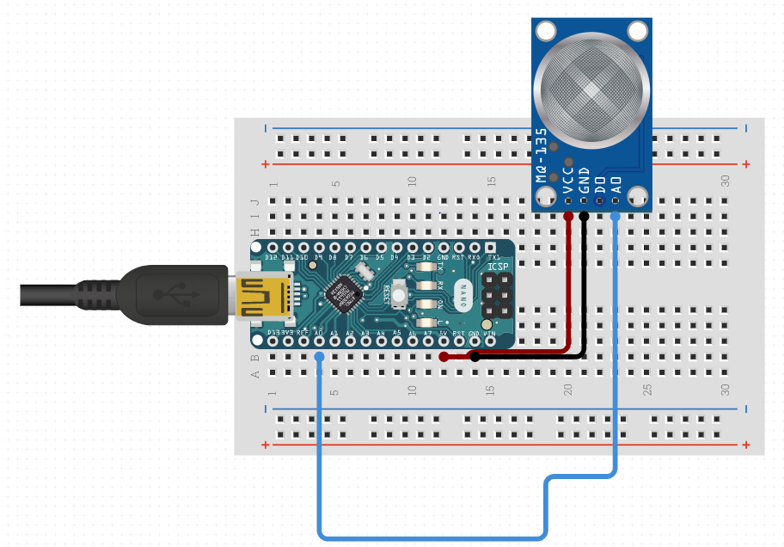

Fig 2.7.1 Conectarea senzorului MQ-135 la Arduino Nano

După cum se poate observa în poză, pinul analog de la senzor (A0) este legat la pinul analog A0 care este intrarea la un convertor analogic-digital. Valoarea citită de la ADC trebuie interpretată astfel încăt dacă valoarea citită este sub un anumit threshold fixat din program atunci să se interpreteze ca o calitate bună a aerului iar cu cât valoarea citită crește și se îndepartează de threshold cu atăt calitatea aerului se înrautateste. Acest threshold se poate defini prin diagrama prezentata în datasheet-ul senzorului (Fig 2.5.2).
Senzorul de gaz MQ-135 aplică SnO2 [9], care are o rezistență mai mare la aerul limpede ca material sensibil la gaz. Atunci când există o creștere a gazelor poluante, rezistența senzorului de gaz scade odată cu aceasta. Pentru a măsura PPM utilizând senzorul MQ-135, trebuie analizat graficul PPM (Rs / Ro) v / s din fișa tehnică MQ135.
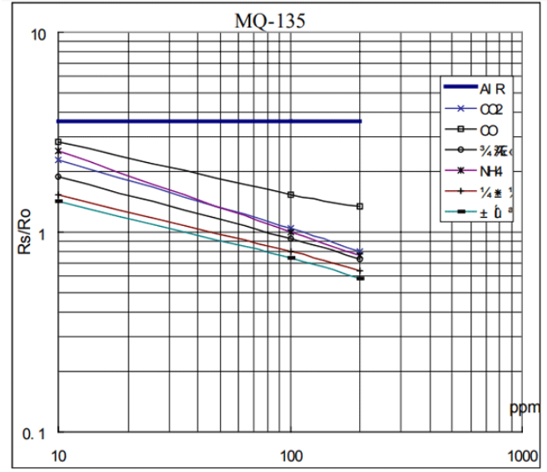

Fig 2.7.2. Caracteristicile tipice de sensibilitate ale MQ-135 pentru mai multe gaze

Figura de mai sus arată caracteristicile tipice de sensibilitate ale MQ-135 pentru mai multe gaze la o temperatura de: 20°C, umiditate: 65%, concentrația O2 21% iar RL = 20kΩ. • Ro: Rezistența senzorului la 100ppm de NH3 în aerul curat.
• Rs: rezistență senzor la diferite concentrații de gaze.

Valoarea lui Ro este valoarea rezistenței în aer proaspăt (sau aerul pe care îl comparăm), iar valoarea lui Rs este valoarea rezistenței în concentrația gazului. Formula prin care se poate afla Rs este: Rs = (Vc/VRL-1) * RL
Odată ce se calculeaza Rs și Ro, se poate afla raportul și apoi folosind graficul de mai sus se poate calcula valoarea echivalentă a PPM pentru gazul respectiv.

2.8. Modulul NodeMCU

Modulele Arduino și microcontrolerele au fost întotdeauna o alegere excelentă pentru a încorpora automatizarea în proiectul relevant. Dar aceste module vin cu un mic dezavantaj deoarece nu au o capabilitate WiFi integrată, ulterior avem nevoie să adăugăm un protocol WiFi extern în aceste dispozitive pentru a le face compatibile cu canalul de internet. Acesta este locul în care NodeMCU V3 vine la îndemână, care încorporează un suport WiFi integrat, oferind o cale ușoară de proiectare a aplicațiilor IoT conform cerințelor tehnice.
NodeMCU este o platforma open source IoT. Acesta include firmware care ruleaza pe ESP8266 Wi-Fi SoC de la Espressif Systems si hardware care se bazeaza pe modulul ESP-12 cu TCP/IP integrat [10]. Termenul „NodeMCU” implicit se referă mai degrabă la firmware decât la kiturile de dezvoltare. Firmware-ul utilizeaza limbajul de programare Lua. Acesta se bazează pe proiectul eLua și este construit pe SDK Espressif Non-OS pentru ESP8266.
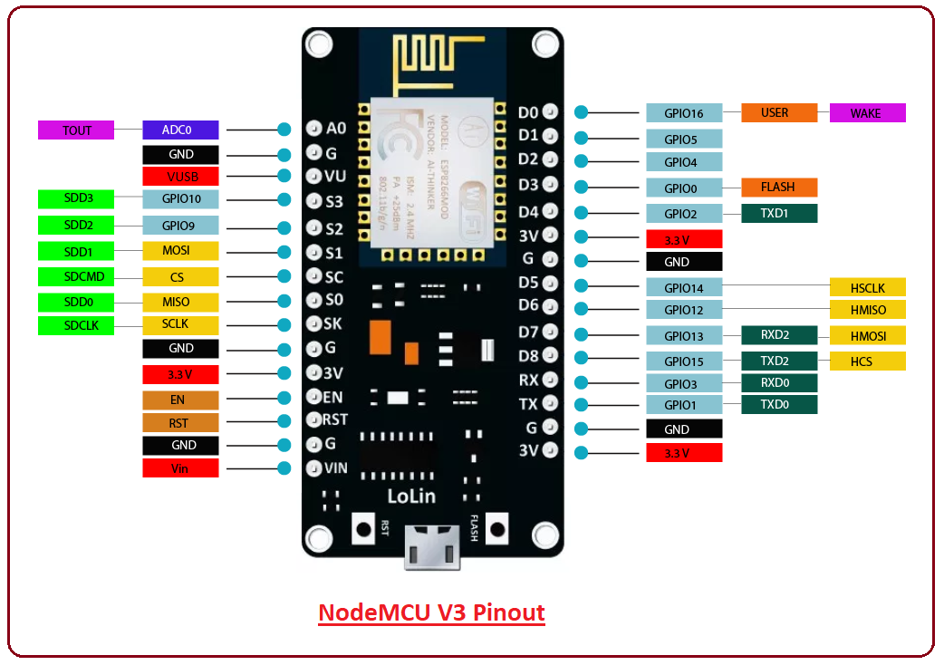

Fig 2.8.1 NodeMCU Pinout

NodeMCU suportă toate cele trei principale protocoale de comunicație seriale găsite pe Arduino (și o serie de alte dispozitive echipate cu MCU). Acestea sunt:

• UART sau Universal Asynchronous Receiver / Transmitter, este o formă de comunicare serială care se bazează pe un singur fir care merge în ambele direcții. Deoarece formatul este asincron, nu este nevoie ca un semnal de clock să fie transmis de-a lungul unui cablu separat, datele fiind transmise pur și simplu la o rată predeterminată (rata „baud”), iar dispozitivele conectate despachetează datele în momentul în care ajung la capătul celalalt. Pe NodeMCU, UART se face prin pinii Rx și Tx, care sunt folosiți pentru recepție și transmitere.

• I2C are un semnal de clock separat, dar utilizează doar un fir pentru transmisia de date. Este foarte eficient când se conectează un master la mai mulți slaves, fiecare dintre acestea având o adresă separată. I2C este, de asemenea, numit „TWI”, sau „interfață cu două fire”. Pinii SCL și SDA sunt pe pinii digitali D1 și D2. După cum sugerează și numele, I2C este excelent pentru conectarea circuitelor integrate unul la celălalt.

• SPI este folosit în mod obișnuit pentru a conecta microcontrolere și alte circuite integrate, la fel ca I2C – dar utilizează trei pini, mai degrabă decât doar două. Este, de asemenea, full-duplex, ceea ce înseamnă că fiecare operație de citire poate coincide cu o operație de scriere care se deplasează în cealaltă direcție. Spre deosebire de I2C, numai dispozitivul master dintr-un lanț SPI este capabil să modifice viteza de clock. Pe NodeMCU, SPI utilizează trei pini: D5 este CLK; D6 este Master In Slave Out (sau MISO); D7 este Master Out Slave In (MOSI).

Faptul că NodeMCU poate fi programat folosind IDE-ul Arduino îl face deosebit de convenabil. Dar, înainte de a începe, va trebui mai întâi configurat IDE-ul pentru a recunoaște noua placă. Pașii necesari pentru configurare sunt:
1. Porniți Arduino IDE și navigați la file -> preferences
2. În spatiul marcat „ Additional Boards Manager URLs ” adăugați următorul url: http://arduino.esp8266.com/stable/package_esp8266com_index.jso

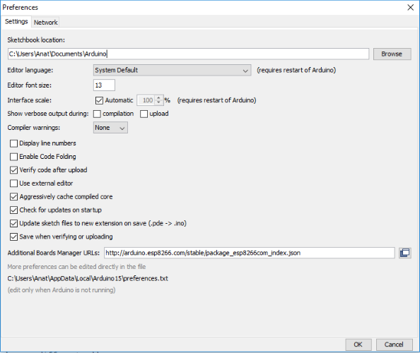

Fig 2.8.2 Arduino IDE File->Preferences

3. Click „OK”
4. Navigați la Board Manager. Se poate găsi sub Tools->Board->Boards Manager
5. Introduceți „ESP8266” în bara de căutare rezultantă. Apoi instalați pachetul.

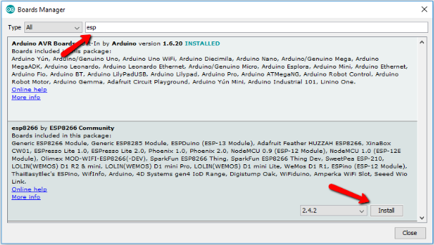

Fig 2.8.3 Arduino IDE Tools->Board->Boards Manager

Selectați modelul exact. Accesați Tools-> Board și selectați „NodeMCU 1.0 (ESP-12E module)

Placa facilitează de un convertor USB la UART care ajută la conversia datelor USB în date UART care ulterior poate fi procesat de microcontroller. În loc de un USB port obișnuit, portul MicroUSB este utilizat prin care placa este alimentată și poate fi programată.
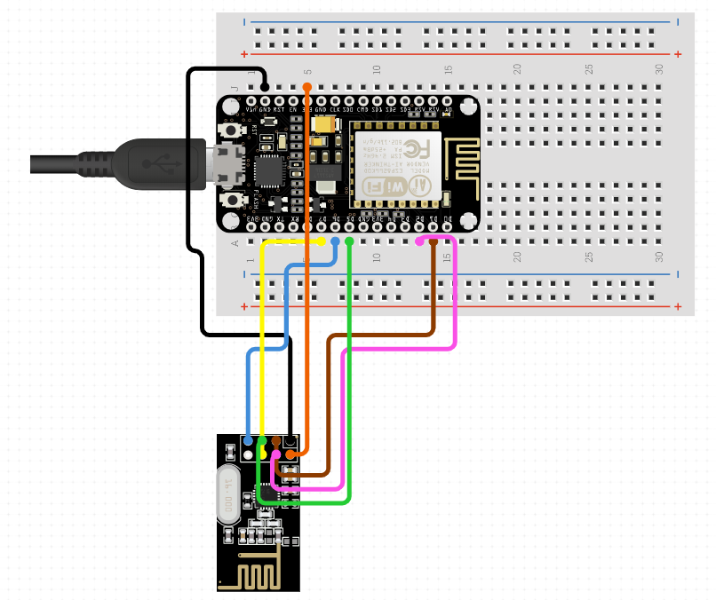

Fig 2.8.2 Unitatea centrala de colectare a datelor

Având în vedere că NodeMCU este o versiune mai recentă decât Arduino, nu este surprinzător faptul că are specificații mai puternice. Are un procesor RISC pe 32 de biți, cu un clock de 80MHz, împreună cu un complement generos de memorie RAM și suport pentru stocarea flash de până la 16MB. Dispozitivul este deosebit de util pentru aplicațiile IoT, datorită amprentei sale minime și suportului WiFi integrat.
Așadar NodeMCU va fi folosit ca unitatea centrală pentru rețeaua de automatizare a casei colectând date de la patru noduri diferite. NodeMCU este conectat la modulul nRF24L01 care va fi răspunzător pentru recepția datelor provenite wireless de la celelalte noduri din rețea

2.9. Transmiterea datei de la nodurile retelei la unitatea centrala

Pentru ca comunicarea și colectarea datelor să fie cu succes, NodeMCU trebuie programat în așa fel încât modulul nRF24L01 să deschidă 4 canale de recepție, alocând o adresă unică pentru fiecare canal.

Adresa canalelor va fi stocată într-un vector, iar lungimea fiecărei adrese va fi de 5 bytes.
Codul de mai jos va arăta deschiderea celor 4 canale de recepție.
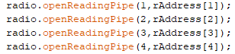

Fiecare nod din retea va trebui să deschidă un canal de transmisie și foarte important este ca adresa canalului de transmisie să corespundă cu adresa canalului de recepție.
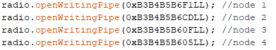

Nodurile rețelei sunt programate în asa fel încât dacă după transmiterea unei date la unitatea centrală nu este recepționat un Acknowledgment care confirmă că mesajul a fost trimis cu succes, acest nod va încerce retransmiterea datei până la 5 încercări. Asta înseamnă că dacă fiecare nod din rețea ar transmite date la unitatea centrală exact în același moment, nici o informație nu se va pierde.
Atunci când se transmite informație de la un nod din rețea, unitatea centrală trebuie să aibă capabilitatea să identifice de la care nod a provenit informația si să transmită această informație mai departe la server. Funcția de mai jos arată modalitatea prin care se poate identifica nodul de la care a fost recepționată infomația.

Această funcție îndeplinește două scopuri și anume:
1. Stochează numărul canalului de la care a provenit informatia
2. Returnează un boolean care indică faptul că un mesaj a fost încărcat în buffer și e gata de citire

Transmiterea informației de la nodurile rețelei la unitatea centrală va fi programată în așa fel încât dacă informația trimisă are o importanță de valoare mare ca de exemplu monitorizarea scurgerii de gaz, atunci această informație să fie trimisă la un interval de timp scurt.
Pe de altă parte, temperatura camerei nu se schimbă brusc, asta înseamnă că transmiterea valorii recepționate de la senzorul de temperatură poate fi transmisă o dată la fiecare minut.
Nodurile prezente în rețea | Intervalul de timp pentru ca nodul să transmită informație la unitatea centrală
Nodul 1 ( MQ-2) | 10 secunde
Nodul 2 (MQ-135) | 1 minut
Nodul 3 ( DHT11) | 50 de secunde
Nodul 4 (Servo Motor) | Doar atunci când se observa o modificare de poziție

Nodurile sunt programate în așa fel încât dacă nu transmite informație, să intre în sleep-mode care permite ca nodul să economisească energie. Funcția pentru sleep-mode este:
Când nodul dorește să transmită informație, prima functie care va fi accesată va fi ca să iasă din sleep-mode:

Transmiterea datei de la un nod la unitatea centrală se face printr-o funcție numită radio.write( &data, sizeof(data) ) care acceptă doi parametrii, primul fiind informația care dorește să se transmită și lungimea acestei informații.
Recepția datei provenite de la un nod se face cu o funcție numită radio.read( &data, sizeof(data)) unde primul parametru constituie memoria în care va fi stocată informația iar al doilea parametru va delimita lungimea memoriei.

Capitolul 3
Comunicare client-server
3.1 Identificarea unui computer intr-o retea

Orice computer cu conexiune la Internet utilizează o adresa IP specială și un număr de port. Adresa IP și numărul port-ului sunt ceea ce permite computerului să comunice cu alte calculatoare prin Internet. Fiecare masină dintr-o rețea are un identificator unic. Majoritatea rețelelor de astăzi, inclusiv toate computerele de pe Internet, utilizează protocolul TCP / IP ca standard pentru modul de comunicație în rețea. În protocolul TCP / IP, identificatorul unic pentru un computer se numește adresa IP.
Există două standarde pentru adresele IP: IP Versiunea 4 (Ipv4) și IP Versiunea 6 (Ipv6). Toate computerele cu adrese IP au o adresă Ipv4, iar multe dintre ele încep să utilizeze noul sistem de adrese Ipv6. Iată ce înseamnă aceste două tipuri de adrese:
• Ipv4 utilizează 32 biți binari pentru a crea o singură adresă unică în rețea. O adresă Ipv4 este exprimată prin patru numere separate prin puncte. Fiecare număr reprezintă reprezentarea zecimal (baza-10) pentru un număr binar de opt cifre (baza-2), numit și un octet. De exemplu: 216.27.61.137.
• Ipv6 utilizează 128 biți binari pentru a crea o singură adresă unică în rețea. O adresă Ipv6 este exprimată de opt grupe de numere hexazecimale (baza-16) separate prin colonii, ca și în 2001: cdba: 0000: 0000: 0000: 0000: 3257: 9652. Grupurile de numere care conțin toate zerouri sunt adesea omise pentru a economisi spațiu, lăsând un separator de colon pentru a marca diferența (ca în 2001: cdba :: 3257: 9652).
O adresă IP poate fi dinamică sau statică. O adresă statică este una care se poate configura prin modificarea setărilor de rețea ale computerului. Acest tip de adresă este rară și poate crea probleme de rețea dacă se utilizeaza fără o înțelegere bună a protocolului TCP / IP. Adresele dinamice sunt cele mai frecvente. Acestea sunt atribuite prin Protocolul de configurare a gazdei dinamice (DHCP), un serviciu care rulează în rețea. DHCP rulează de obicei pe hardware de rețea, cum ar fi routerele sau serverele dedicate DHCP.
Adresele IP dinamice sunt emise utilizând un sistem de leasing, ceea ce înseamnă că adresa IP este activă numai pentru o perioadă limitată de timp. În cazul expirării contractului de leasing, calculatorul va solicita automat un nou contract de închiriere. Uneori, acest lucru înseamnă că computerul va primi și o nouă adresă IP, mai ales dacă computerul a fost deconectat de la rețea între leasing. Acest proces este de obicei transparent pentru utilizator, cu excepția cazului în care computerul avertizează despre un conflict de adrese IP în rețea (două computere cu aceeași adresă IP). Un conflict de adrese este rar și tehnologia de astăzi rezolvă problema în mod automat.
Adresele Ipv4 reprezintă patru numere binare cu opt cifre. Asta înseamnă că fiecare număr ar putea fi 00000000 până la 11111111 în binar sau 0 la 255 în zecimal (baza-10). Cu alte cuvinte, 0.0.0.0 la 255.255.255.255. Cu toate acestea, unele numere din acel interval sunt rezervate în scopuri specifice rețelelor TCP / IP. Aceste rezervări sunt recunoscute de autoritatea responsabilă cu adresarea TCP / IP, Autoritatea pentru Numere Atribuite prin Internet (IANA). Patru rezervări specifice includ următoarele:
• 0.0.0.0 – Aceasta reprezintă rețeaua implicită, care este conceptul abstract al conectării la o rețea TCP / IP.
• 255.255.255.255 – Această adresă este rezervată transmisiilor de rețea sau mesajelor care ar trebui să vină la toate computerele din rețea.
• 127.0.0.1 – Aceasta se numește adresa de retur, adică modul în care se identifică computerul, indiferent dacă are sau nu o adresă IP atribuită.
• 169.254.0.1 până la 169.254.255.254 – Aceasta este intervalul de adrese IP automatizate (APIPA) atribuite automat când un computer nu reușește să obțină o adresă de la un server DHCP.
O singură adresă IP nu este suficientă pentru a rula aplicații de rețea, deoarece un computer poate rula mai multe aplicații și / sau servicii. La fel cum adresa IP identifică computerul, portul de rețea identifică aplicația sau serviciul care rulează pe computer. Așadar utilizarea porturilor permite computerelor / dispozitivelor să ruleze mai multe servicii / aplicații. Diagrama de mai jos prezintă o conexiune între computer și computer.

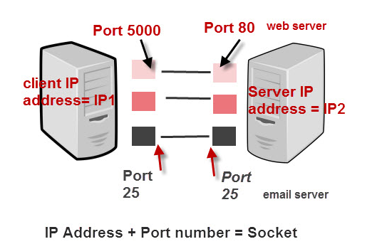

Fig 3.1 Conexiunea intre doua computere
Analogie, daca exista o casa sau un apartament atunci adresa de IP corespunde adresa străzii. Fiecara apartament împart aceași adresă. Totuși fiecare apartament are un număr de apartament separat care ar corespunde numărul portului din rețea.
Un număr de port utilizează 16 biți și deci poate avea o valoare de la 0 la 65535 zecimală. Numerele porturilor sunt împărțite în intervale după cum urmează:
• Numere de port 0-1023 – Porturi bine cunoscute. Acestea sunt alocate serviciilor de servere de către Autoritatea pentru Numere Atribuite prin Internet (IANA). De exemplu, serverele Web utilizează în mod normal porturile 80 și serverele SMTP utilizează portul 25.
• Porturile 1024-49151- Portul înregistrat – acestea pot fi înregistrate pentru servicii cu IANA și ar trebui tratate ca semi-rezervate. Programele scrise de utilizator nu ar trebui să utilizeze aceste porturi.
• Porturi 49152-65535- Acestea sunt folosite de programele client și este liber de utilizat pentru programele de client. Când un browser Web se conectează la un server web, browserul va aloca un port în acest interval. De asemenea, cunoscute ca porturi efemere.

3.2 Comunicare client-server

Client-server este o relație în care un program (clientul) solicită un serviciu sau o resursă dintr-un alt program (serverul).
Tranzactiile intre computere în care serverul îndeplinește o solicitare făcută de un client sunt foarte frecvente, iar modelul client-server a devenit una dintre ideile centrale de calcul al rețelei. În acest context, clientul stabilește o conexiune la server printr-o rețea locală (LAN) sau printr-o rețea de rețea extinsă (WAN), cum ar fi Internetul. Odată ce serverul a îndeplinit solicitarea clientului, conexiunea este terminată. Deoarece mai multe programe client partajează serviciile aceluiași program server, un server special numit daemon poate fi activat doar pentru a aștepta cererile clienților.
Clienții comunică [11] de obicei cu serverele utilizând suita de protocoale TCP / IP. TCP este un protocol orientat la conexiune, ceea ce înseamnă că o conexiune este stabilită și menținută până când programele de aplicații de la fiecare capăt au terminat de a schimba mesaje. Acesta determină modul de dividere a datelor aplicației în pachete pe care rețelele le pot livra, trimite pachete către și acceptă pachete din stratul de rețea, gestionează controlul fluxului și gestionează retransmiterea pachetelor abandonate sau eronate, precum și confirmarea tuturor pachetelor care sosesc. În modelul de comunicare a sistemelor de interconectare deschisă (OSI), TCP acoperă părțile din stratul 4, stratul de transport și părțile din stratul 5, stratul de sesiune.
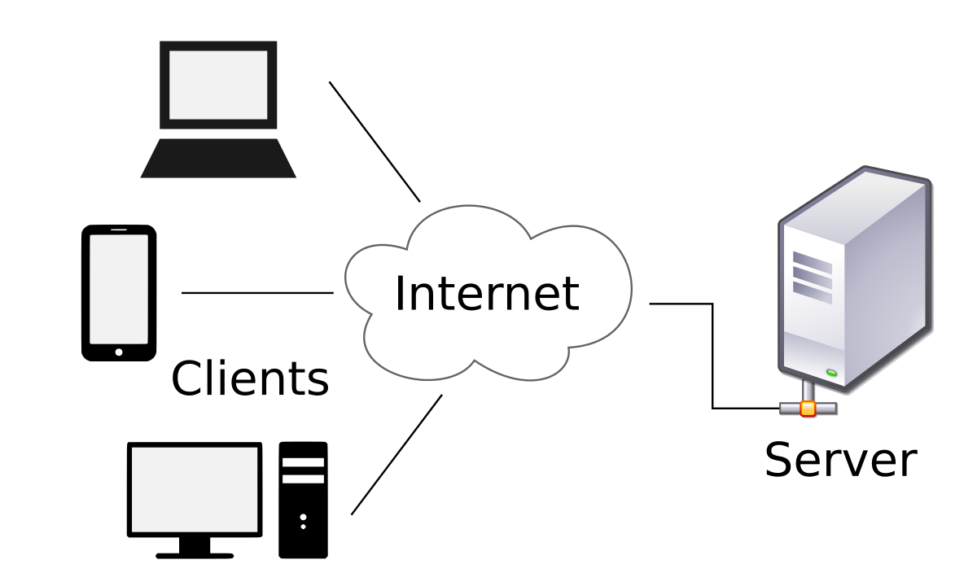
In arhitectura client-server, atunci când computerul client trimite o solicitare de date către server prin intermediul internetului, serverul acceptă cererea, îl procesează și livrează pachetele de date solicitate înapoi clientului. O caracteristică specială este că computerul de server are potențialul de a gestiona numeroși clienți în același timp. De asemenea, un singur client se poate conecta la numeroase servere la un singur timestamp, unde fiecare server oferă un set diferit de servicii acelui client specific.

Fig 3.2 Trei clienți conectați la același server

Clienții și serverele sunt două calculatoare diferite din diferite părți ale lumii care sunt conectate prin Internet. Cu toate acestea, nu este obligatoriu ca clientul și serverul să fie la o distanță foarte mare unul de celălalt, ambii putând să rămână la fel de bine în aceași clădire sau într-un singur calculator.
Un avantaj important al modelului client-server este că arhitectura sa centralizată ajută la facilitarea protejării datelor cu ajutorul controalelor de acces care sunt impuse de politicile de securitate. De asemenea, nu contează dacă clienții și serverul sunt construiți pe același sistem de operare deoarece datele sunt transferate prin protocoale client-server.
Un dezavantaj important al modelului client-server este acela că, dacă prea mulți clienți solicită simultan date de la server, pot fi supraîncărcați. În plus față de provocarea congestiei rețelei, prea multe solicitări pot duce la negarea serviciului.
Pentru arhitectura client-server de pe web, trebuie luate în considerare următoarele factori specifici:
• Un set specific de limbi împreună cu un standard de comunicare, exclusiv un protocol pentru interacțiunea a două sisteme. Cele mai populare sunt HTTP și HTTPS (Hyper Text Transfer Protocol Secure).
• Mecanism și protocol pentru solicitarea aspectelor necesare de la server. Aceasta ar putea fi în orice structură de date formatate. Formatele implementate în principal și populare sunt realizate în XML și JSON.
• Serverul răspunde prin trimiterea unui răspuns într-o structură de date formatate (de obicei XML sau JSON).

3.3 Transmitera datei de la unitatea centrala la server

Unitatea centrală formată dintr-un modul NodeMCU și nRF24I01 este răspunzător pentru colectarea datei de la nodurile rețelei și transmiterea mai departe la un server care rulează local. Transmiterea datei de la unitatea centrală la server se realizează cu ESP8266 care este un modul Wi-Fi încorporat pe modulul NodeMCU.
ESP8266 este un sistem Wifi SOC [12] (sistem pe un cip) produs de Espressif Systems. Este un cip integrat, conceput pentru a oferi o conexiune completă la internet într-un pachet mic. ESP8266 poate fi folosit ca un modul Wifi extern, folosind setul de comenzi standarde AT, prin conectarea la orice microcontroler care utilizează UART-ul serial sau direct servind ca microcontroler compatibil Wifi, prin programarea unui nou firmware utilizând SDK-ul furnizat. Această placă a fost folosită în cea mai mare parte în contextele IoT unde se dorește adăugarea conectivității, de exemplu, unui proiect Arduino.

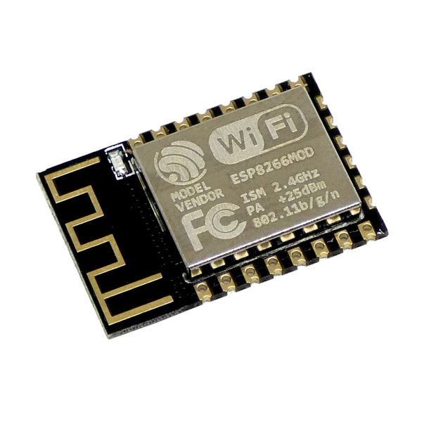

Fig 3.3.1 ESP8266 – 12E

Caracteristici tehnice:

• Protocols : 802.11 b/g/n (HT20)
• Frequency Range: 2.4G ~ 2.5G (2400M ~ 2483.5M)
• TX Power: 802.11 b: +20 dBm
802.11 g: +17 dBm
802.11 n: +14 dBm
• Rx Sensitivity: 802.11 b: –91 dbm (11 Mbps)
802.11 g: –75 dbm (54 Mbps)
802.11 n: –72 dbm (MCS7)
• Antenna: PCB Trace, External, IPEX Connector, Ceramic Chip
• CPU: Tensilica L106 32-bit processor
• Peripheral Interface: UART/SPI/I2C/IR Remote Control/GPIO/ADC/PWM
• Operating Voltage: 2.5V ~ 3.6V
• Operating Current Average value: 80 mA
• Operating Temperature Range: –40°C ~ 125°C
• Wi-Fi Mode: Station/SoftAP/SoftAP+Station
• Encryption WEP/TKIP/AES
• Network Protocols: Ipv4, TCP/UDP/HTTP
Pentru programarea acestui modul, mai întâi trebuie selectat modul de operare a acestuia. Există două tipuri de moduri de operare și anume: Station Mode si AP Mode. Dispozitivele care se comportă ca un client wireless pot fi numite stații. Când unitatea centrala este în modul stație, înseamnă că aceasta este conectat la un router. Modul AP este scurt pentru modul Access Point. Este unul dintre modurile cele mai comune pentru toate routerele wireless. Când modulul este în modul AP, înseamnă că aceasta acționează ca un ruter cu SSID. Telefonul mobil se va putea conecta la modul când este în modul AP.
Selectarea modului de operare se face cu funcia urmatoare:

Următorul pas este conectarea unității centrale la un ruter. Aceasta se poate face prin funcția următoare:

Colectarea datei de la nodurile rețelei se face cu modulul nRF24I01. După recepționarea datei, unitatea centrală este responsabil pentru trimiterea acestei date la server. Serverul care rulează o aplicație web poate fi accesată prin link-ul : http://192.168.0.104/HomeAutomation. Se poate observa că link-ul este compus dintr-o adresă Ipv4 care este de fapt adresa IP a computerului pe care serverul rulează, iar HomeAutomation este numele de identificare a site-ului web. Începerea unei sesiuni între client și server, se face cu funcția următoare:

Această funcție se va conecta direct la un API având numele „database”. O interfață de programare a aplicațiilor (API) este un set de definiții, protocoale și instrumente de subrutină pentru construirea de software și aplicații. Pentru a pune în termeni mai simpli, API este o interfață care are un set de funcții care permit programatorilor accesul la anumite caracteristici sau date ale unei aplicații, ale unui sistem de operare sau ale altor servicii. Aplicația Web API, după cum sugerează și numele, este un API pe web care poate fi accesat utilizând protocolul HTTP. Este un concept și nu o tehnologie. Se poate construi API Web folosind tehnologii diferite precum Java, .NET etc.

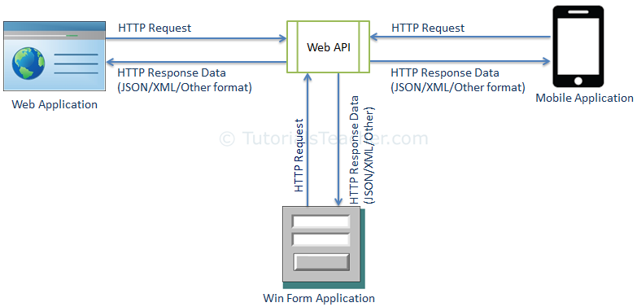

Fig 3.3.2 Modul de functionare a unui Web API

Un client HTTP trimite o cerere HTTP către un server sub forma unui mesaj de solicitare care include următorul format:

• O linie de solicitare (Request-line)
• Zero sau mai multe antete (Generale | Solicitare | Entitate) urmate de CRLF
• O linie goală indicând sfârșitul câmpurilor de antet
• Opțional un mesaj aflându-se în body-ul solicitării

Metoda de solicitare indică metoda care trebuie efectuată asupra resurselor identificate de URI-ul solicitat. Așadar, cele mai frecvent solicitări utilizate sunt:

• GET
Metoda GET este utilizată pentru a prelua informații de la serverul dat utilizând un URI dat. Solicitările care utilizează GET ar trebui să recupereze numai datele și nu ar trebui să aibă alt efect asupra datelor.
• POST
O cerere POST este utilizată pentru a trimite date către server, de exemplu, informații despre clienți, încărcarea fișierelor etc., utilizând formularele HTML.
• PUT
Metoda PUT este folosită pentru updatarea unor resurse sau informații.

• DELETE
Această metoda este folosită pentru ștergerea unor date dintr-o baza de date.

Datele la server sunt transmise în format JSON care este folosit pentru stocarea și transportarea datelor. JSON este adesea folosit atunci când datele sunt trimise de la un server la o pagina web. Pe lângă valoarea citită de la un senzor din rețea, se va trimite și tipul senzorului astfel încât serverul va putea face distincție între valorile citite de la diferite senzori. Aceste două date vor fi codate în format JSON și trimise la server prin metoda POST.
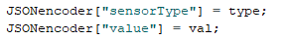

Transmiterea datei la server se face cu functia http.POST() care va returna un cod http indicând rezultatul transmiterii datei la server.

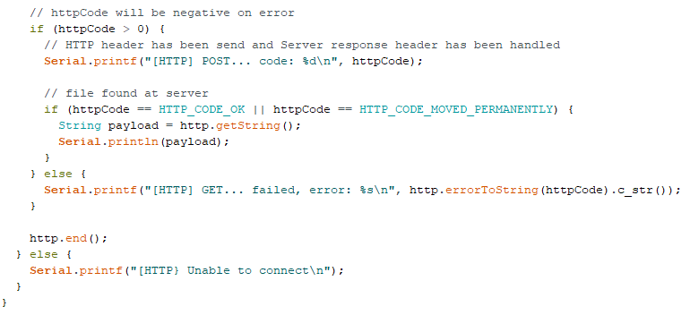

Codul de mai sus este folosit la debug, astfel încât dacă operațiunea de trimitere este fără succes, vom putea vizualiza aceasta și lua măsuri corespunzătoare.

Capitolul 4
Crearea unui server web
4.1 Arhitectura MVC

Modelul arhitectural MVC a existat mult timp în ingineria software. Cele mai multe limbi folosesc MVC cu o ușoară variație, dar din punct de vedere conceptual rămâne aceeași. MVC reprezintă modelul, vizualizarea și controlerul. MVC separă aplicația în trei componente - Model, Vizualizare și Controler [14].
Model: Modelul reprezintă datele care vor fi utilizate in aplicatie si de cele mai multe ori aceste date se incarca intr-o baza de date.
View: Aceasta este interfața pentru utilizator. View afiseaza datele folosind modele si poate sa permite utilizatorilor sa modifice aceste date.
Controller: Controlerul gestionează solicitarea utilizatorului. În mod obișnuit, utilizatorul interacționează cu o interfata (View) iar prin urma aceasta va solicita URL-uri specifice care vor fi gestionate de un controller.
Figura următoare ilustrează interacțiunea dintre model, vizualizare și controler.

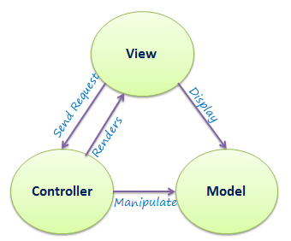

Fig 4.1.1 Arhitecura MVC

Figura următoare ilustrează fluxul solicitării utilizatorului în ASP.NET MVC.

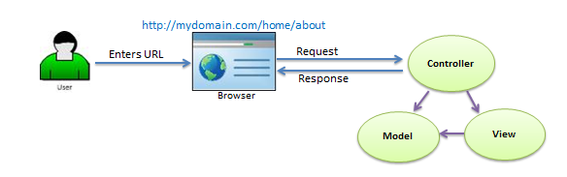

Fig 4.1.2 Cerere/raspuns in arhitectura MVC

Când utilizatorul introduce o adresă URL în browser, cererea merge la server și apelează controlerul corespunzător. Apoi, controlerul utilizează Vizualizarea și Modelul adecvat și creează răspunsul și îl trimite înapoi utilizatorului.

4.2 Crearea unui server web pe arhitectura MVC

Mai întâi, deschideți o ediție comunitară Visual Studio 2017 și selectați meniul Fișier -> Noi -> Proiect, după cum se arată mai jos.
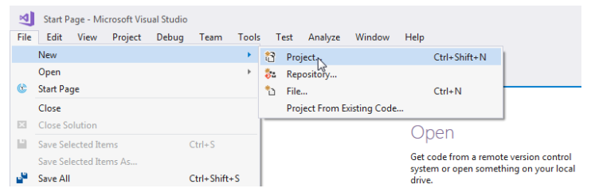

Fig 4.2.1 Crearea unui proiect nou în Visual Studio

Din dialogul New Project, după cum se arată mai jos, extindeți Visual C # node și selectați Web în panoul din stânga, apoi selectați aplicația Web ASP.NET (.NET Framework) din panoul din mijloc. Numele proiectului va fi HomeAutomation . (Se poate da orice nume adecvat pentru cererea dvs.). De asemenea, se poate schimba locația aplicației MVC făcând clic pe butonul Browse.
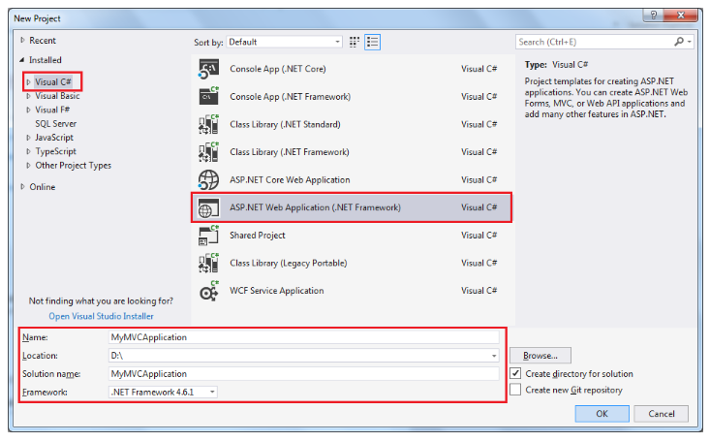

Fig 4.2.2 Selectarea tipului de proiect in Visual Studio

Din caseta de dialog New aplicație Web ASP.NET, selectați MVC (dacă nu este deja selectat) după cum se arată mai jos.
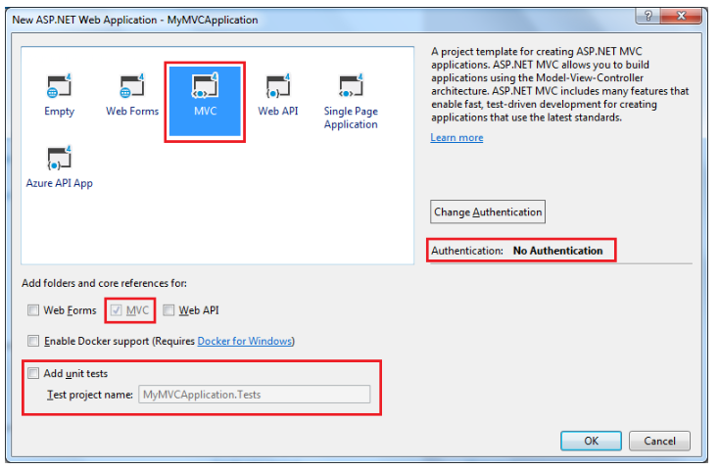

Fig 4.2.3 Selectarea arhitecturii MVC

Așteptați puțin timp până când Visual Studio creează un proiect simplu MVC utilizând șablonul implicit, după cum se arată mai jos.
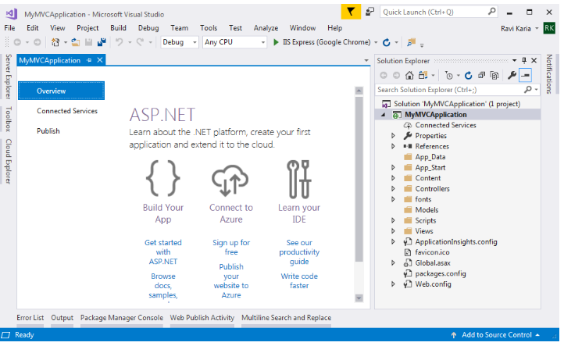

Fig 4.2.4 Prima aplicatie MVC

Dacă se lanseaza aplicația în acest moment, vom vedea o interfață web deja creată pentru noi, aceasta servind ca fundamentul aplicației viitoare.
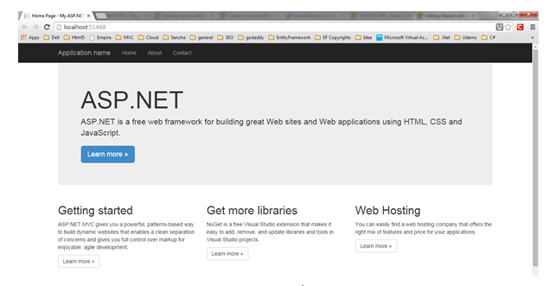

Fig 4.2.5 Lansarea aplicației MVC
Proiectul MVC 5 include în mod implicit fișiere JavaScript și CSS de Bootstrap 3.0. Asadar, se poate crea interfete web responsive. Aceasta interfata va schimba aspectul bazat pe dimensiunea ecranului dispozitivelor diferite.

4.3 Structura de fisiere in MVC

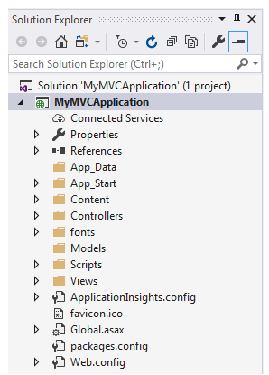
După crearea primului proiect MVC, Visual Studio va crea în mod implicit următoarea structură de fișiere.

Fig 4.3.1 Structura de fisiere in MVC
Fiecare folder joacă un rol important întrucât scopul acesteia este de a ține mai multe fișiere grupate care au funcții asemănătoare.
Folder-ul „App_Data” poate conține fișiere de date ale aplicației, cum ar fi fișiere LocalDB, .mdf, fișiere xml și alte fișiere legate de date.
Folde-rul „App_Start” poate conține fișiere de clasă care vor fi executate atunci când începe aplicația. În mod tipic, acestea ar fi fișiere de configurare precum AuthConfig.cs, BundleConfig.cs, FilterConfig.cs, RouteConfig.cs etc. MVC 5 include BundleConfig.cs, FilterConfig.cs și RouteConfig.cs în mod implicit.
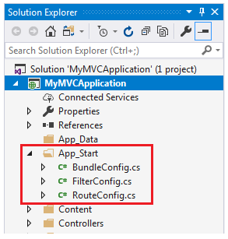

Fig 4.3.2 App_Start Folder

Folder-ul „Controllers” conține fisiere de clasă pentru controllers. Un controller gestionează solicitarea utilizatorilor și returnează un răspuns. MVC cere ca numele tuturor fișierelor controlerului să se încheie cu "Controllor".
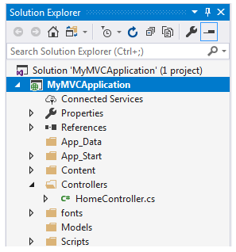

Fig 4.3.3 Controllers Folder

Folder-ul „Models” conține fișiere de clasă de model. De obicei, clasa de model include proprietăți publice, care vor fi utilizate de aplicație pentru a ține și manipula datele aplicației.
Folder-ul „Views” conține fișiere html pentru aplicație. În mod normal, fișierul de vizualizare este un fișier .cshtml în care se scrie cod html și C # sau VB.NET. Folder-ul „View” include un folder separat pentru fiecare controller. De exemplu, toate fișierele .cshtml, care vor fi redate de HomeController, vor fi afișate în dosarul View> Home. Dosarul partajat din dosarul „View” conține toate vizualizările care vor fi partajate între diferite controlere, de ex. layout files.

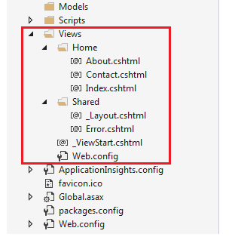

Fig 4.3.4 Folder-ul „Views”

4.4 Rutarea

Rutarea definește modelul de adresă URL și informațiile despre handler. Toate rutele configurate ale unei aplicații sunt stocate în RouteTable și vor fi utilizate de către motorul Routing pentru a determina clasa sau fișierul handler adecvat pentru fiecare cerere (request) în parte.
Următoarea figură ilustrează procesul de rutare.

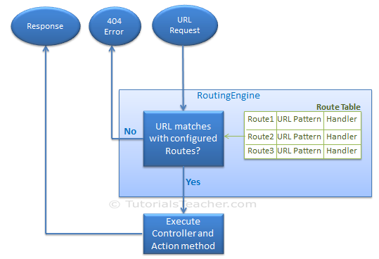

4.3.1 Rutarea in MVC

Fiecare aplicație MVC trebuie să configureze (înregistra) cel puțin o rută, care este configurată în mod implicit de cadrul MVC. Puteți înregistra un traseu în clasa RouteConfig, care este în RouteConfig.cs în folderul App_Start. Figura următoare ilustrează modul de configurare a unei rute în clasa RouteConfig.
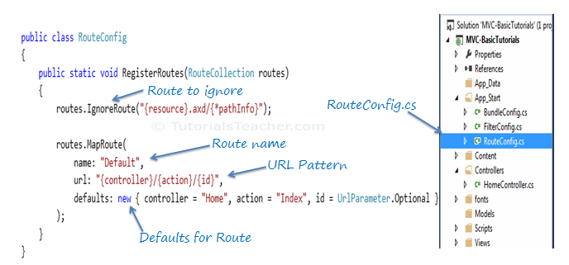

Fig 4.3.2 Configurarea unei rute în MVC

După cum se poate vedea în figura de mai sus, ruta este configurată folosind metoda de extensie MapRoute () a RouteCollection, unde numele este „Implicit”, modelul url este „{controller} / {action} / {id}” și parametrul implicit pentru controler, metoda de acțiune și parametrul id. Valorile implicite specifică ce controler, metoda de acțiune sau valoarea parametrului id trebuie utilizate dacă acestea nu există în adresa URL a cererii de intrare.

4.5 Controller

Controlerul din arhitectura MVC se ocupă de orice solicitare de adresă de intrare. Controlerul este o clasă, derivată din clasa de bază System.Web.Mvc.Controller. Clasa de controlor conține metode publice numite metode de acțiune. Controlorul și metoda sa de acțiune se ocupă de cererile de browser primite, preia datele de model necesare și returnează răspunsurile adecvate. În ASV.NET MVC, fiecare nume al clasei de controler trebuie să se încheie cu un cuvânt "Controller". De exemplu, controlerul pentru pagina principală trebuie să fie HomeController și controlerul pentru cont trebuie să fie AccountController. De asemenea, fiecare clasă de controler trebuie să fie localizată în folderul Controller al structurii de directoare MVC.
Pentru a crea un controller în Visual Studio, faceți clic dreapta pe folderul Controlor -> Adăugați -> Controller.
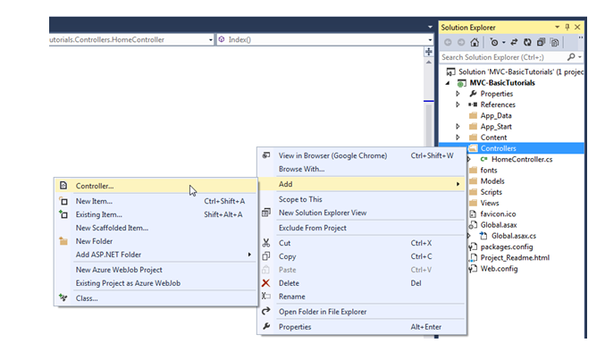

Fig 4.3.1 Crearea unui controller in MVC

4.6 Metoda Action

Toate metodele publice ale unei clase de controlor sunt numite metode de acțiune. Ele sunt ca orice alte metode normale cu următoarele restricții:
1) Metoda de acțiune trebuie să fie publică. Nu poate fi privată sau protejată
2) Metoda de acțiune nu poate fi supraîncărcată
3) Metoda de acțiune nu poate fi o metodă statică.

Următorul este un exemplu de metoda de acțiune a indexului StudentController
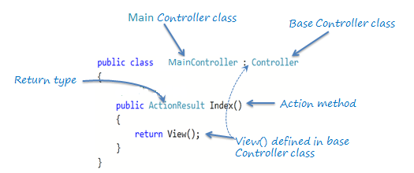

Fig 4.4 Metoda Action

După cum se poate vedea în figura de mai sus, metoda Index este o metodă publică și returnează ActionResult folosind metoda View (). Metoda View () este definită în clasa de bază Controller, care returnează ActionResult-ul corespunzător.
Fiecare controler poate avea metoda de acțiune prestabilită ca pe o rută configurată în clasa RouteConfig. În mod implicit, Index() este o metodă implicită de acțiune pentru orice controller.

4.7 Model

Un model, în contextul unui controler de vizualizare a modelului ASP.NET (MVC), reprezintă reprezentarea datelor trimise la controler, datele cu care se lucreaza într-o vizualizare sau reprezentarea entităților specifice domeniului. Modelul conține informații de bază ale aplicației. Acesta include date, reguli de validare, acces la date și logică de agregare.
In aplicația noastra, vom folosi patru modele acestea fiind: Mq135, Mq2, ServoAngle, Temperature. Fiecare dintre acestea va conține un parametru „time” care va conține ora exactă a momentului când a fost transmisă informația de la un nod și un parametru cu numele „value” care va conține valoarea senzorului trimisă la server.
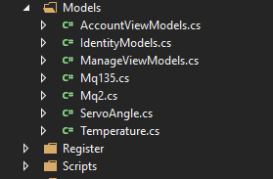

Fig 4.5 Folder-ul Models

4.8 View

View este o interfață cu utilizatorul. Vizualizarea afișează datele de la model către utilizator și le permite, de asemenea, să modifice datele. Vizualizările ASP.NET MVC sunt stocate în dosarul Vizualizări. Metodele diferite de acțiune ale unei singure clase de controler pot afișa vizualizări diferite, astfel încât folderul Vizualizări conține un dosar separat pentru fiecare controler cu același nume ca și controlerul. De exemplu, vizualizările, care vor fi redate din oricare dintre metodele de acțiune ale HomeController, se află în dosarul Views> Home.

Datele provenite de la nodurile rețelei vor fi stocate într-o bază de date și afișate în formă de grafice. Pagina afișată pentru utilizatori, care va conține aceste grafice, se află în folderul Views>Main>Index.cshtml.
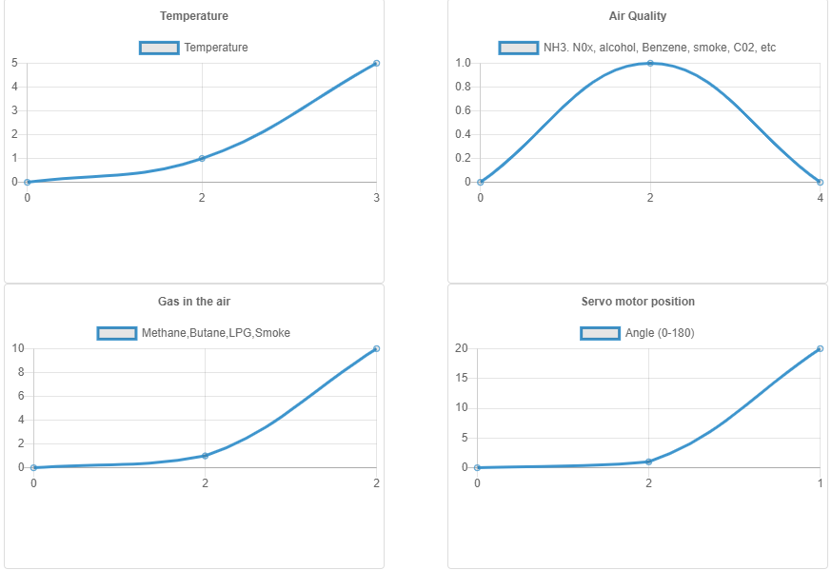

Fig 4.6 Afisarea datelor provenite de la nodurile retelei

Concluzii

Proiectul pe care l-am făcut funcționează așa cum trebuie, fiecare nod din rețea fiind un membru activ, acestea transmițând date la unitatea centrală într-un interval de timp predefinit.
Am ales să fie patru noduri, dar proiectul se poate extinde întrucât se poate instala mai multe noduri cu diferite senzori. Pe lângă aceasta, se poate schimba și tipul rețelei, în momentul actual fiind configurat ca o retea „stea”.
Fiecare senzor utilizat măsoară corect, ceea ce ne și dorim, iar distanța de comunicare dintre un nod și unitatea centrală în spațiu liber poate să ajungă și la 100 de metri.
Server-ul functionează corect, având abilitatea să stocheze în primul rând conturi de autentificare pentru utilizatorii site-ului web, să stocheze datele provenite de la nodurile retelei într-o bază de date și să afișeze grafice pentru vizualizarea acestor date.
În momentul de față, această aplicație funcționează doar pentru un singur utilizator și chiar dacă se pot înregistra mai multe conturi de autentificare, fiecare utilizator logat va avea acces la aceleași grafice. În viitor vreau ca să extind această aplicație astfel încât să fie multi-user aceasta însemnând ca fiecare utilizator înregistrat pe site-ul web să aibă spațiul lui privat în care să-și poată vizualiza datele provenite de la senzorii proprii.

Anexa

1. Primul nod (MQ-2)

#include <SPI.h>
#include <nRF24L01.h>
#include <RF24.h>
#include "LowPower.h"
const int pinCE = 7;
const int pinCSN = 8;
RF24 radio(pinCE, pinCSN); #define WHICH_NODE 2
const uint64_t wAddress[] = {0x7878787878LL, 0xB3B4B5B6F1LL, 0xB3B4B5B6CDLL, 0xB3B4B5B6A3LL, 0xB3B4B5B60FLL, 0xB3B4B5B605LL};
const uint64_t PTXpipe = wAddress[ WHICH_NODE - 1 ];
byte counter = 1;
bool done = false;
#define adc_pin A1
void NRF_transmit_value(char*, int);
void setup()
{
Serial.begin(9600);
pinMode(adc_pin,INPUT);
radio.begin();
radio.setPALevel(RF24_PA_LOW);
radio.setRetries(1,5);
radio.setChannel(108);
radio.openReadingPipe(0,PTXpipe); //open reading or receive pipe
radio.stopListening(); //go into transmit mode
}
void loop()
{
radio.powerUp();
int analogSensor = analogRead(adc_pin);
Serial.println(analogSensor);
NRF_transmit_value(analogSensor);
delay(10000);

}

void NRF_transmit_value(int MQ2_value)
{
radio.openWritingPipe(PTXpipe); //open writing or transmit pipe
if (!radio.write( &MQ2_value, sizeof(MQ2_value) )){ //if the write fails let the user know over serial monitor
Serial.println("MQ2_value delivery failed");
}
else { //if the write was successful
Serial.print("Success sending MQ2_value!");
radio.powerDown();
}
}

2. Al doilea nod ( MQ-135)

#include <SPI.h>
#include <nRF24L01.h>
#include <RF24.h>
#include "LowPower.h"
const int pinCE = 7;
const int pinCSN = 8;
RF24 radio(pinCE, pinCSN);
#define WHICH_NODE 3
const uint64_t wAddress[] = {0x7878787878LL, 0xB3B4B5B6F1LL, 0xB3B4B5B6CDLL, 0xB3B4B5B6A3LL, 0xB3B4B5B60FLL, 0xB3B4B5B605LL};
const uint64_t PTXpipe = wAddress[ WHICH_NODE - 1 ];
byte counter = 1;
bool done = false;
#define analog_pin A1
void setup()
{
Serial.begin(115200);
pinMode(analog_pin,INPUT);
radio.begin();
radio.setPALevel(RF24_PA_LOW);
radio.setRetries(2,5);
radio.setChannel(108);
radio.openReadingPipe(0,PTXpipe);
radio.stopListening();
}
void loop()
{
radio.powerUp();
int quality = analogRead(analog_pin);
Serial.println(quality);
NRF_transmit_value(quality);
delay(60000);
}
void NRF_transmit_value(int MQ135_value)
{
radio.openWritingPipe(PTXpipe);
if (!radio.write( &MQ135_value, sizeof(MQ135_value) )){
Serial.println("MQ135_value delivery failed");
}
else {
Serial.print("Success sending MQ135_value!");
radio.powerDown();
}
}

3. Nodul al treilea ( DHT11 )

#include <SPI.h>
#include <nRF24L01.h>
#include <RF24.h>
#include "LowPower.h"
#include <dht.h>
const int pinCE = 7;
const int pinCSN = 8;
RF24 radio(pinCE, pinCSN);
#define WHICH_NODE 4
const uint64_t wAddress[] = {0x7878787878LL, 0xB3B4B5B6F1LL, 0xB3B4B5B6CDLL, 0xB3B4B5B6A3LL, 0xB3B4B5B60FLL, 0xB3B4B5B605LL};
const uint64_t PTXpipe = wAddress[ WHICH_NODE - 1 ];
byte counter = 1;
bool done = false;
#define DHT11_PIN 5
dht DHT;
void NRF_transmit_value(char*, int);
void setup()
{
Serial.begin(115200);
radio.begin();
radio.setPALevel(RF24_PA_LOW);
radio.setRetries(1,5);
radio.setChannel(108);
radio.openReadingPipe(0,PTXpipe);
radio.stopListening();
}
void loop()
{
radio.powerUp();
int chk = DHT.read11(DHT11_PIN);
int temp = DHT.temperature;
Serial.println(temp);
radio.openWritingPipe(PTXpipe);
if (!radio.write( &temp, sizeof(temp) )){
Serial.println("DHT_value delivery failed");
}
else {
Serial.println("Success sending DHT_value!");
radio.powerDown();
}
delay(50000);
}

4. Al patrulea nod (Servo)

#include <Servo.h>
#include <SPI.h>
#include <nRF24L01.h>
#include <RF24.h>
#include "LowPower.h"
#include <dht.h>
const int pinCE = 7;
const int pinCSN = 8;
RF24 radio(pinCE, pinCSN);
#define WHICH_NODE 5
const uint64_t wAddress[] = {0x7878787878LL, 0xB3B4B5B6F1LL, 0xB3B4B5B6CDLL, 0xB3B4B5B6A3LL, 0xB3B4B5B60FLL, 0xB3B4B5B605LL};
const uint64_t PTXpipe = wAddress[ WHICH_NODE - 1 ];
byte counter = 1;
bool done = false;
int servoPin = 9;
int angle;
int old_angle;
Servo Servo1;
void NRF_transmit_value(char*, int);
void setup()
{
Serial.begin(115200);
Servo1.attach(servoPin);
pinMode(A1,INPUT);
radio.begin();
radio.setPALevel(RF24_PA_LOW);
radio.setRetries(1,5);
radio.setChannel(108);
radio.openReadingPipe(0,PTXpipe);
radio.stopListening();
}
void loop()
{
int adc = analogRead(A1);
angle = map(adc,0,1023,0,180);
Serial.print("Angle=");
Serial.println(angle);
if( (angle > old_angle+5) || (angle < old_angle-5) ){
old_angle = angle;
Serial.print("old_angle=");
Serial.println(old_angle);
delay(3000);
adc = analogRead(A1);
angle = map(adc,0,1023,0,180);
NRF_transmit_value(angle);
}
Servo1.write(angle);

delay(1000);
}

void NRF_transmit_value(int angleT)
{
radio.powerUp();
delay(5);
radio.openWritingPipe(PTXpipe);
if (!radio.write( &angleT, sizeof(angleT) )){
Serial.println("Delivery failed");
}
else {
Serial.println("Success sending Angle!");
radio.powerDown();
}
}

Bibliografie

[1] Dwight Spivey, Home Automation For Dummies, 29.02.2015
[2] ***, https://stevessmarthomeguide.com/guide-home-automation/
[3] Casandra Rendell, Network Topologies: Types, Perfomance Impact, and Advantages/Disadvantages, 29.04.2013
[4] ***, https://www.arduino.cc/en/uploads/Main/ArduinoNanoManual23.pdf
[5] Mark Ciampa, Guide to Wireless Communications, 2.01.2013
[6]***, https://www.mouser.com/ds/2/758/DHT11-Technical-Data-Sheet-Translated-Version-1143054.pdf
[7] ***, https://www.pololu.com/file/0J309/MQ2.pdf
[8] ***, http://www.ee.ic.ac.uk/pcheung/teaching/DE1_EE/stores/sg90_datasheet.pdf
[9] ***, https://www.olimex.com/Products/Components/Sensors/Gas/SNS-MQ135/resources/SNS-MQ135.pdf
[10] Handson Technology, User Manual, https://www.handsontec.com/pdf_learn/esp8266 -V10.pdf
[11] Adrew Lombardi, WebSocket: Lightweight Client-Server Communicatin, 1.03.2015
[12] Marco Schwartz, Internet of Things with ESP8266, 29.07.2016
[13] Itzik Ben-Gan, T-SQL Fundamentals, 29.07.2016
[14] Adam Freeman, Pro ASP.NET MVC 5 , 20.12.2013

